ANEXO FORMATO COMPONENTE FORMATIVO
PROGRAMA DE FORMACIÓN | Tecnólogo en Gestión de Seguridad y Protección de las Instalaciones

COMPETENCIA | 260401049 - Atender situaciones de crisis de acuerdo con planes de emergencia y normativa de seguridad. | RESULTADOS DE APRENDIZAJE | 260401049-04 Informar situaciones de riesgos o peligros de acuerdo con el plan de emergencia y contingencias, la normatividad vigente y los procedimientos establecidos por el cliente.

NÚMERO DEL COMPONENTE FORMATIVO | 013
NOMBRE DEL COMPONENTE FORMATIVO | Operación, control y respuesta en servicios de seguridad
BREVE DESCRIPCIÓN | El componente aborda la operación integral de servicios de seguridad privada, articulando comunicación, semiótica, reportes, gestión documental, recursos humanos, tecnológicos y físicos, programación operativa, procedimientos, funciones, manejo de emergencias, consignas y lineamientos de seguridad. Asimismo, desarrolla control de accesos, evacuación, atención de incidentes, conservación de evidencias, trazabilidad, continuidad operativa y mejora continua, con énfasis en actuación profesional, coordinada y documentada.
PALABRAS CLAVE | Comunicación, trazabilidad, emergencias, consignas, seguridad.

ÁREA OCUPACIONAL | Ocupaciones técnicas en ventas y servicios
IDIOMA | ESPAÑOL

- TABLA DE CONTENIDOS

1. Área técnica
1.1 Semiótica o estudio de los signos
1.2 Tipos de comunicación
1.3 Sistemas y técnicas de comunicación
1.4 Sistemas y medios para reporte de información
1.5 Diligenciamiento de formatos
2. Administración de recursos y servicios
2.1 Normas de archivo
2.2 Técnicas de archivo, seguridad y conservación de la información
2.3 Recursos manuales, tecnológicos y humanos
2.4 Recursos tecnológicos
2.5 Recursos humanos
2.6 Infraestructura
2.7 Programación de actividades para los servicios de seguridad
2.8 Procedimientos y funciones en el servicio
2.9 Funciones del personal
2.10 Funciones según manuales institucionales
2.11 Riesgos de incumplir funciones y procedimientos
2.12 Metodología empleada para la presentación de los resultados
2.13 Recursos del plan de seguridad
- INTRODUCCIÓN
La operación, control y respuesta en los servicios de seguridad privada exige la articulación de conocimientos técnicos, administrativos y operativos que permitan proteger personas, bienes, información e instalaciones. En este contexto, la comunicación, la interpretación de señales, el manejo adecuado de reportes, la gestión documental y el uso de recursos tecnológicos constituyen elementos esenciales para mantener la trazabilidad, la continuidad operativa y la capacidad de reacción ante diferentes situaciones del servicio.
El desarrollo de la operación también requiere una adecuada administración de recursos y servicios, mediante la programación de actividades, la definición de funciones, la aplicación de procedimientos, el uso de manuales operativos y la gestión de recursos humanos, tecnológicos y de infraestructura. Estos componentes permiten estandarizar la actuación del personal, reducir la improvisación y fortalecer el cumplimiento de consignas, controles de acceso, lineamientos de seguridad y procedimientos asociados con la prestación del servicio.
Asimismo, el manejo de emergencias representa un componente fundamental dentro del sistema de protección, ya que integra la identificación de eventos, la comunicación oportuna, la coordinación, la evacuación, la atención de personas y la protección de instalaciones. La aplicación coherente de estos elementos permite consolidar un servicio de seguridad preventivo, organizado, documentado y orientado a responder de manera efectiva frente a riesgos, incidentes y condiciones que puedan afectar la operación.

- DESARROLLO DE CONTENIDOS
1. Área técnica
El eje Área técnica presenta los fundamentos operativos y procedimentales que sustentan la captura, transmisión, registro y presentación de la información en los servicios de seguridad privada. Su propósito es proporcionar al aprendiz criterios técnicos para interpretar señales, operar medios tecnológicos, elaborar reportes confiables y utilizar sistemas de transmisión con garantías de trazabilidad y continuidad operativa.
1.1 Semiótica o estudio de los signos
La semiótica, como disciplina que estudia los signos, sus significados y su función comunicativa, resulta esencial para comprender cómo la seguridad privada estructura sus procesos de percepción, análisis y respuesta. En este ámbito, los signos constituyen unidades mínimas de información que orientan decisiones críticas y permiten interpretar el entorno para anticipar riesgos. Su valor operativo radica en que, al ser correctamente decodificados, transforman señales dispersas en acciones coordinadas que fortalecen la protección del entorno.
Como apoyo para ampliar la comprensión de la semiótica aplicada a los procesos de comunicación, se presenta el siguiente recurso audiovisual:

Video. Semiótica y semiología
https://www.youtube.com/watch?v=UEBAprTXvFI
En los servicios de vigilancia, el signo no se limita a elementos gráficos o sonoros, como luces, sirenas o pictogramas, sino que incluye señales emitidas por sistemas electrónicos; por ejemplo, un registro como «Apertura zona 4 — 03:12», así como claves verbales, gestos discretos y códigos empleados para transmitir información sin alertar a terceros. Estos signos funcionan como elementos que activan procesos de interpretación y exigen precisión, ya que un error en su lectura puede alterar la respuesta operativa y comprometer la seguridad del usuario.
Cuando un operador recibe una señal técnica, esta se convierte en un mensaje que debe interpretarse mediante criterios uniformes. El mensaje sintetiza cuatro elementos esenciales: qué ocurre, en qué lugar, en qué momento y con qué prioridad. Esta estructura permite que todos los actores involucrados compartan un lenguaje común y evita ambigüedades. La coherencia interpretativa es indispensable para mantener la continuidad operativa y asegurar que la respuesta sea proporcional al nivel de riesgo percibido.
A continuación, se presenta un video que permite profundizar en la aplicación de la semiótica en los procesos de seguridad, destacando la importancia de interpretar correctamente códigos, señales, gestos y sistemas de alerta para favorecer una comunicación efectiva y una respuesta oportuna ante diferentes situaciones operativas.

VIDEO La semiótica aplicada a la comunicación y los sistemas de seguridad

1.1.1 Aplicación práctica para el aprendiz
Para aplicar los principios de la semiótica en el contexto operativo de la seguridad privada, es necesario diferenciar tres conceptos fundamentales:
Tarjetas
Signo | Corresponde a cualquier señal técnica o comunicativa que transmite información relevante para la operación. Puede proceder de un sistema electrónico o de otro medio de comunicación, como «Alarma zona 3» o «Sensor de movimiento 12». | 
Mensaje | Es la información mínima estructurada que permite orientar una acción operativa. Debe precisar qué ocurrió, dónde sucedió, cuándo se presentó y cuál es el nivel de prioridad asignado al evento. | 
Código | Es una forma estandarizada de representar una situación con el propósito de disminuir la ambigüedad y acelerar la respuesta. Un ejemplo es «Cód. 22 — Intrusión», cuya interpretación debe ser uniforme para el personal involucrado. | 
La correcta articulación entre signo, mensaje y código permite transformar una señal recibida en una decisión operativa coherente, rápida y trazable.
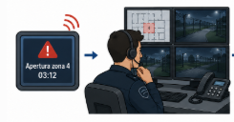 | Ejemplo aplicado: si se reporta «Apertura zona 4 — 03:12», el operador debe interpretar el signo como una posible intrusión, analizar su prioridad y activar el protocolo correspondiente. Este puede incluir la verificación electrónica, el contacto telefónico o el envío de una unidad de apoyo, según los criterios definidos institucionalmente.
1.2 Tipos de comunicación
La comunicación constituye uno de los pilares esenciales de la operación en seguridad privada, pues garantiza que la información circule con precisión, continuidad y confiabilidad. Su correcta ejecución permite integrar los componentes humanos y tecnológicos del servicio, de manera que los mensajes sean transmitidos y comprendidos sin ambigüedades. En este contexto, comunicar corresponde a un proceso técnico que exige estandarización, disciplina profesional y claridad operativa.
En el desarrollo del servicio, la comunicación se presenta principalmente de forma oral, escrita y por señales. Cada modalidad responde a funciones y exigencias específicas, por lo que su adecuada aplicación contribuye a prevenir fallos procedimentales o interpretativos que puedan afectar la continuidad de la operación. La precisión adquiere especial importancia cuando las decisiones deben tomarse con rapidez y la claridad del mensaje incide directamente en la protección de personas, bienes e instalaciones. Las características principales de estas modalidades se organizan de la siguiente manera:

Slide
Comunicación oral | Constituye el medio inmediato de interacción entre vigilantes, usuarios, supervisores y autoridades. Requiere vocabulario técnico, respeto y claridad operacional. El mensaje debe precisar el hecho, el lugar, la hora, las personas involucradas y la acción adoptada, evitando expresiones coloquiales que puedan generar ambigüedad. | 
Comunicación escrita | Permite documentar hechos operativos con fines de control, investigación, auditoría y reconstrucción de eventos. Los registros deben elaborarse con exactitud, en orden cronológico, sin tachaduras y mediante un lenguaje objetivo basado en hechos comprobables. | 
Comunicación por señales | Integra alarmas, indicadores lumínicos, sensores, mensajes en paneles de control, pictogramas, señalización espacial y otros signos asociados con la operación. Cada señal posee un significado específico y puede activar un protocolo determinado según la naturaleza y prioridad del evento. | 
La articulación de estas tres modalidades configura un ecosistema comunicativo en el que la información oral, escrita y codificada se complementa. Cuando los mensajes se transmiten de manera uniforme, estructurada y oportuna, se facilita la coordinación entre los responsables del servicio, se agiliza la toma de decisiones y se fortalece la continuidad operativa.

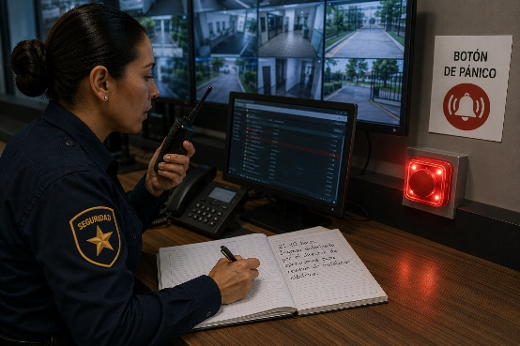 | Ejemplos aplicados  Los siguientes ejemplos permiten relacionar cada modalidad de comunicación con situaciones habituales del servicio:  - Comunicación oral: «El ingreso fue restringido por no cumplir los protocolos de autorización».  - Comunicación escrita: «21:40 horas. Ingreso autorizado por el director de operaciones para revisión de instalación eléctrica».  - Comunicación por señales: la activación de un botón de pánico corresponde a una alarma prioritaria que requiere respuesta inmediata.
Estos casos evidencian que la calidad de la comunicación depende tanto del medio empleado como de la precisión, objetividad y oportunidad del mensaje.
1.2.1 Protocolos y buenas prácticas
La comunicación operativa debe desarrollarse mediante pautas uniformes que permitan reducir ambigüedades y mantener la trazabilidad de las instrucciones impartidas. Para ello, es necesario que el personal aplique criterios de identificación, claridad, confirmación y registro durante los intercambios asociados con la prestación del servicio. Los principales parámetros se presentan a continuación:

Pestañas
Identificación | La comunicación debe iniciar con la identificación del emisor y del receptor, de manera que se establezca con claridad quién transmite el mensaje y a quién está dirigido. Un ejemplo es: «Centro a Alfa 1». | 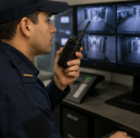
Mensaje claro | La información debe transmitirse mediante frases breves, directas y estandarizadas. Una instrucción como «Compruebe zona 3, cámara 7» permite identificar de manera precisa la acción requerida y el punto específico de atención. | 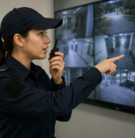
Confirmación | El receptor debe responder mediante una frase breve que confirme la recepción y comprensión de la instrucción. Por ejemplo: «Recibido, compruebo zona 3». Esta respuesta disminuye el riesgo de interpretaciones incorrectas. | 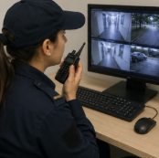
Registro | Las comunicaciones relevantes deben quedar consignadas en la minuta o en el sistema institucional correspondiente. Este registro permite conservar la secuencia de las actuaciones y relacionar la información transmitida con las acciones ejecutadas. | 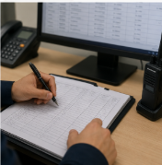
La aplicación conjunta de estos parámetros fortalece la coordinación entre vigilantes, operadores y supervisores. No basta con transmitir una instrucción; es necesario garantizar que llegue al destinatario adecuado, que sea comprendida y que quede documentada cuando tenga incidencia en la operación.
La minuta constituye un recurso fundamental para mantener la continuidad informativa entre turnos y conservar antecedentes sobre los acontecimientos del servicio. Sus anotaciones deben redactarse de manera cronológica, objetiva y suficientemente precisa para permitir la reconstrucción del evento.

 | Entre las formas adecuadas de registro se encuentran:  - «21:46 — Alarma de movimiento en zona 3. Comprobación mediante cámara 04: sin anomalías».  - «22/05/2025 — Turno noche — Puesto principal — Operador: J. Pérez. 21:46 — Alarma de movimiento en zona 3. Comprobación mediante CCTV, cámara 04: sin anomalías. Reportado a supervisión; sin novedad».
Un registro completo permite establecer qué ocurrió, cuándo ocurrió, qué acción se ejecutó y cuál fue el resultado obtenido, elementos esenciales para conservar la trazabilidad del servicio.
1.2.2 Procedimiento resumido para la gestión de señales
La gestión de señales requiere una secuencia ordenada que permita transformar una alerta técnica en una actuación operativa documentada. El procedimiento inicia con la generación de la señal y finaliza con el registro de las acciones realizadas, de manera que cada etapa pueda relacionarse con la siguiente. La secuencia recomendada comprende los siguientes pasos:

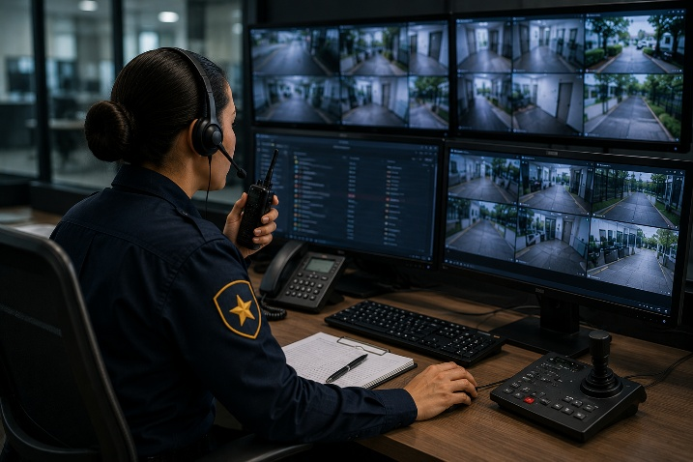 | - Detección automática: el sistema genera una señal asociada con una condición o evento determinado.  - Recepción por el operador: el responsable recibe la señal e identifica la información inicial suministrada por el sistema.  - Comprobación mediante CCTV o dispositivo: se utilizan los medios tecnológicos disponibles para establecer las condiciones relacionadas con la alerta.  - Clasificación: se determina si corresponde a una falsa activación o a un evento real.  - Acción: según la clasificación, se procede con el archivo, la notificación, el despacho de recursos u otra medida establecida institucionalmente.  - Registro en el sistema: se documentan la señal recibida, las acciones ejecutadas y el resultado del procedimiento.

Aunque el proceso se desarrolla de manera secuencial, cada etapa depende de la precisión de la anterior. Una clasificación incorrecta puede provocar una respuesta inadecuada, mientras que un registro incompleto puede dificultar posteriormente la reconstrucción del evento. Algunas situaciones permiten comprender la aplicación práctica de esta secuencia:

Tarjetas
Fallo de batería | Ante la señal «Fallo de batería — Panel 2 — 04:12», el operador debe registrar el evento, notificar al área de mantenimiento y conservar la información en el reporte técnico correspondiente. | 
Puerta abierta | Cuando un vigilante identifica una puerta abierta, debe registrar la hora, la ubicación exacta, el nombre del testigo, cuando exista, la acción realizada y la notificación efectuada al supervisor. | 
Alarma de movimiento | Un registro adecuado puede expresarse así: «20:15 horas. Se activa alarma de movimiento en zona 3. El operador procede a la comprobación mediante CCTV. No se identifica ninguna anomalía». | 
La gestión adecuada de las señales integra recepción, análisis, clasificación, respuesta y registro. Esta relación permite mantener uniformidad en la actuación del personal, disminuir la improvisación y conservar evidencia suficiente sobre las decisiones adoptadas durante la operación.

1.3 Sistemas y técnicas de comunicación
En los servicios de vigilancia y seguridad privada, la comunicación constituye el eje articulador que permite transformar la planificación en una acción operativa efectiva. Más allá de los medios tecnológicos disponibles, se entiende como un proceso organizado, permanente y jerarquizado mediante el cual se transmite información crítica entre vigilantes, supervisores y niveles directivos, garantizando coordinación, coherencia en la actuación y control del servicio.
La eficacia del sistema de seguridad no depende únicamente de la detección de eventos, sino también de la capacidad del personal para comunicar con precisión aquello que identifica, recibe o ejecuta. Una comunicación estructurada disminuye la incertidumbre y evita decisiones aisladas o contradictorias que puedan afectar la continuidad de la operación.
La relación comunicativa entre el supervisor y el personal operativo resulta especialmente estratégica. El supervisor actúa como punto central para interpretar, validar y direccionar la información, mientras que el vigilante reporta hechos objetivos relacionados con las condiciones del servicio. Esta interacción debe desarrollarse mediante flujos claros, verificables y bidireccionales, de acuerdo con los protocolos y prioridades institucionales.
Cuando la comunicación es deficiente, fragmentada o informal, aumenta el riesgo de errores operativos, omisiones críticas y respuestas descoordinadas. Estas condiciones pueden ocasionar que un incidente inicialmente menor evolucione hacia una situación de mayor impacto. Por esta razón, las técnicas de comunicación aplicadas en seguridad privada deben caracterizarse por ser claras, concretas, oportunas y libres de ambigüedades, especialmente en situaciones de presión o emergencia.
La estandarización del lenguaje, el empleo de códigos operativos y la estructuración de mensajes breves y susceptibles de comprobación favorecen una interpretación uniforme por parte de todos los actores involucrados. A partir de estos criterios, la comunicación operativa cumple tres funciones esenciales:

Pestañas
Informar | Consiste en transmitir hechos objetivos y comprobables relacionados con el estado del servicio, los accesos, las novedades, las anomalías o cualquier condición que pueda incidir en la seguridad. La información debe ser precisa y comunicarse oportunamente para facilitar la toma de decisiones. | 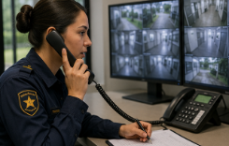
Coordinar | Permite articular las acciones de vigilantes, supervisores, personal encargado de rondas y recursos de apoyo interno o externo. Su finalidad es asegurar que las actuaciones se desarrollen de manera coherente y conforme con las responsabilidades asignadas. | 
Controlar | Consiste en confirmar que las instrucciones transmitidas hayan sido comprendidas y ejecutadas de acuerdo con los procedimientos establecidos. Esta función facilita el seguimiento de las actuaciones y permite identificar desviaciones que requieran intervención. | 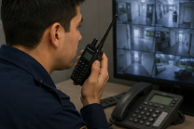
Estas funciones se integran como un ciclo continuo durante toda la jornada operativa. Informar, coordinar y controlar permite mantener una relación constante entre la detección de situaciones, la toma de decisiones y la ejecución de las acciones correspondientes.
La comunicación también cumple una función preventiva. Los reportes periódicos del personal al supervisor sobre fallas incipientes, comportamientos atípicos, debilidades en los accesos o incumplimientos procedimentales permiten intervenir antes de que estas condiciones se materialicen en incidentes. Una señal temprana que no se comunica oportunamente o que se subestima dentro de la cadena de mando puede convertirse en una vulnerabilidad para el servicio.
En situaciones de emergencia, la comunicación adquiere un carácter crítico. El personal operativo debe informar de manera inmediata y objetiva, mientras que el supervisor centraliza los datos disponibles, establece prioridades y coordina las acciones con brigadas internas o autoridades externas. Esta organización evita mensajes paralelos o contradictorios que puedan generar confusión.
Por ejemplo, durante una evacuación, las instrucciones deben ser claras, coherentes y transmitidas mediante un canal reconocido de autoridad. La circulación de mensajes contradictorios puede generar desorganización, afectar la ejecución del procedimiento y aumentar el riesgo para las personas involucradas.
El registro de las comunicaciones también forma parte integral del proceso. La comunicación no se limita al intercambio verbal, radial o telefónico; debe incorporar la documentación sistemática de lo informado, lo ordenado y lo ejecutado. Cada instrucción relevante del supervisor y cada novedad reportada por el personal operativo deben quedar consignadas en minutas, formatos digitales o informes técnicos cuando corresponda.
Desde una perspectiva ética y profesional, la comunicación debe regirse por los principios de veracidad, confidencialidad y responsabilidad:
Tarjetas
Veracidad | La información transmitida debe corresponder a hechos confirmados y expresarse de manera objetiva. El personal debe evitar especulaciones, interpretaciones personales o afirmaciones que no puedan sustentarse mediante los datos disponibles. | 
Confidencialidad | La información sensible relacionada con personas, instalaciones, procedimientos y condiciones de seguridad debe limitarse a los destinatarios autorizados. Su divulgación indebida puede generar vulnerabilidades y comprometer la operación. | 
Responsabilidad | Cada integrante del servicio debe asumir las consecuencias derivadas de la información que transmite, registra o recibe. Esto implica comunicar oportunamente, utilizar los canales definidos y conservar la trazabilidad de las actuaciones relevantes. | 
La aplicación conjunta de estos principios fortalece la confianza institucional y la credibilidad del servicio. Una comunicación profesional integra las funciones de detección, control, coordinación y reporte, y contribuye a mantener la continuidad operativa mediante actuaciones técnicas, disciplinadas y susceptibles de comprobación.
1.3.1 Concepto de reportes en sistemas de comunicación
En los sistemas de seguridad privada, el reporte constituye un elemento técnico esencial para documentar hechos, decisiones y resultados de manera objetiva, cronológica y susceptible de comprobación. Su función consiste en conservar un registro que permita reconstruir con precisión la secuencia operativa de un evento, garantizar la trazabilidad de las actuaciones y aportar soporte documental para procesos de control, auditoría o investigación.
El reporte documenta no solo lo ocurrido, sino también la forma en que respondió el personal, las decisiones adoptadas y las evidencias relacionadas con el incidente. Por esta razón, constituye una herramienta indispensable para la continuidad del servicio y para el análisis posterior de las actuaciones operativas.
Los reportes pueden adoptar diferentes modalidades según el medio utilizado y el momento en que se producen. Sus principales características se presentan a continuación:
Acordeón
Reporte verbal | Se realiza principalmente mediante comunicaciones radiales o telefónicas y constituye el primer nivel informativo frente a un evento. Su propósito es facilitar una respuesta inmediata; posteriormente, la información relevante debe formalizarse mediante la minuta o el sistema digital correspondiente.
Reporte digital | Se genera mediante plataformas de monitoreo y puede integrar señales automáticas, tiempos de respuesta, activación de protocolos y evidencias digitales. Esta modalidad permite organizar la información en estructuras destinadas al seguimiento y análisis de la operación.
Minuta física o electrónica | Funciona como una bitácora continua del servicio. En ella se registran novedades, controles, estados de infraestructura, actividades realizadas y demás situaciones que puedan afectar la operación, manteniendo un orden cronológico.
Aunque cada modalidad responde a una finalidad específica, los reportes deben conservar criterios comunes de objetividad, precisión temporal, identificación de los responsables, coherencia en la información y respaldo documental. Estos elementos permiten relacionar el evento con las acciones ejecutadas y establecer responsabilidades dentro de la cadena operativa.
La marca temporal constituye un elemento particularmente importante, pues permite relacionar las señales recibidas con las actuaciones realizadas. Asimismo, la identificación del emisor y del receptor facilita determinar quién transmitió la información, quién la recibió y qué acciones se desarrollaron posteriormente. De acuerdo con el momento y la función que cumplen dentro del ciclo operativo, los reportes pueden clasificarse de la siguiente manera:
Slide
Informe inicial | Corresponde al primer registro formal del evento. Debe indicar la naturaleza del incidente, la forma en que fue detectado y las primeras acciones realizadas para atenderlo o controlarlo. | 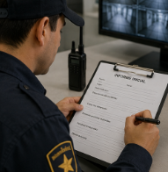
Reporte de progreso | Se elabora mientras el evento continúa activo. Permite actualizar la información, registrar nuevas condiciones, decisiones adoptadas y participación de personal interno, unidades de apoyo o autoridades externas. | 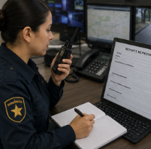
Informe final | Integra la información consolidada una vez finalizada la situación. Puede incluir las condiciones identificadas, los efectos ocasionados, la respuesta desarrollada y las recomendaciones derivadas del análisis del evento. | 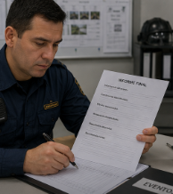
Reporte técnico | Se utiliza cuando el evento involucra fallas de equipos, anomalías tecnológicas, análisis especializados o mantenimiento correctivo. Debe incorporar información del dispositivo afectado, historial de señales, resultados de pruebas, registros complementarios y recomendaciones técnicas. | 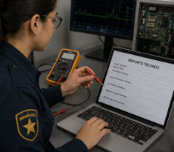
La relación entre estos reportes permite construir una secuencia documental completa. El informe inicial registra la apertura del evento, los reportes de progreso documentan su evolución y el informe final consolida los resultados. Cuando existen componentes tecnológicos específicos, el reporte técnico complementa la información con datos especializados sobre los equipos o sistemas involucrados.
3.1.1. Ejemplo de informe inicial
El siguiente caso presenta la forma en que puede estructurarse un registro inicial de un evento:
14/06/2025 — 03:12. Informe inicial de evento. Recepción de alarma de incendio en sector B2. Comprobación mediante CCTV evidencia presencia constante de humo en el pasillo principal. A las 03:14 se notifica a Bomberos. A las 03:15 se inicia evacuación parcial del personal de aseo. Se registran imágenes y se adjunta el archivo correspondiente. Operador responsable: C. Ramírez.
Este ejemplo integra los elementos esenciales de un reporte operativo: identificación temporal, descripción objetiva del evento, acciones ejecutadas, secuencia cronológica, evidencia asociada y responsable del registro.
La calidad del reporte determina la capacidad de la organización para reconstruir los acontecimientos, evaluar la actuación del personal, sustentar decisiones y conservar evidencia relacionada con el servicio. En consecuencia, el reporte no constituye únicamente un documento administrativo, sino una herramienta estratégica para garantizar trazabilidad, continuidad operativa y responsabilidad institucional.

1.4 Sistemas y medios para reporte de información
Los sistemas y medios para el reporte de información constituyen un componente esencial de la infraestructura operativa de la seguridad privada, ya que permiten registrar, consolidar y preservar los hechos que inciden en la continuidad del servicio. La utilidad de un reporte no depende únicamente de su contenido, sino también de las herramientas tecnológicas empleadas para su generación, almacenamiento, consulta y trazabilidad dentro de un entorno seguro y estructurado.
En consecuencia, los sistemas utilizados para gestionar información operativa deben garantizar condiciones de integridad, disponibilidad, autenticidad y trazabilidad. Estos principios permiten reconstruir con precisión los incidentes, respaldar las actuaciones del personal y fortalecer los procesos de auditoría, investigación y mejora continua.
1.4.1 Recurso audiovisual
Como apoyo para ampliar la comprensión de los sistemas empleados en el reporte y la gestión de información, se incluye el siguiente recurso audiovisual:
Video. Sistemas para el reporte de información

1.4.2 Sistema de Gestión Central (SGC)
Uno de los componentes centrales de este ecosistema es el Sistema de Gestión Central (SGC), concebido como una plataforma que integra reportes operativos, historiales de alarmas, minutas, evidencias técnicas y registros de video o audio. El sistema organiza la información mediante marcas temporales automáticas, administra permisos diferenciados según los roles asignados y conserva los registros necesarios para mantener la trazabilidad de cada evento.
Su propósito es garantizar que los acontecimientos queden documentados dentro de un expediente digital estructurado, de manera que la reconstrucción de los hechos se sustente en datos registrados técnicamente y no únicamente en la memoria o interpretación posterior del personal. Los principales medios y recursos que intervienen en este proceso se relacionan a continuación:
Acordeón
Sistema de Gestión Central (SGC) | Integra los registros relacionados con cada evento y permite centralizar alarmas, minutas, evidencias técnicas, comunicaciones y archivos de audio o video. También facilita la asignación de permisos, la conservación de marcas temporales y la construcción de expedientes digitales con trazabilidad.
Minutas físicas o digitales | Constituyen la base documental continua del servicio y permiten registrar hechos de manera inmediata, precisa y cronológica. Su integración con el SGC facilita relacionar cada anotación con alarmas, comunicaciones, imágenes y acciones desarrolladas durante la operación.
Grabaciones de audio y video | Constituyen evidencia asociada con los incidentes y deben almacenarse en servidores seguros con niveles de acceso definidos. Su conservación requiere mecanismos que protejan la integridad del archivo original y permitan establecer si ha ocurrido alguna modificación.
Repositorios y sistemas de respaldo | Permiten conservar copias de la información en servidores alternos o sistemas seguros en la nube. Su finalidad es garantizar disponibilidad ante fallas críticas, pérdida de información, desastres o afectaciones deliberadas de la infraestructura principal.
Formatos de conservación | Los archivos deben emplear formatos estables y compatibles con procesos de consulta, auditoría o investigación. Entre ellos pueden utilizarse PDF/A para reportes textuales y MP4 con metadatos incorporados para archivos de video.
La adecuada articulación de estos medios evita la fragmentación de la información. Una minuta aislada, una grabación sin referencia temporal o una alarma sin registro complementario dificultan la reconstrucción de un incidente. Por esta razón, los diferentes recursos deben integrarse dentro de una estructura documental que permita relacionar el evento con las decisiones adoptadas y las acciones ejecutadas.
1.4.3 Gestión de grabaciones y evidencia digital
La gestión de grabaciones de audio y video requiere controles específicos debido a su posible valor probatorio. Estos archivos deben conservarse en servidores seguros, con accesos segmentados según las responsabilidades del personal. Asimismo, pueden utilizarse metadatos o códigos hash para mantener controles sobre la integridad de la información y detectar modificaciones no autorizadas.
Las grabaciones no deben almacenarse en dispositivos improvisados ni en sistemas carentes de controles de acceso. Su conservación debe responder a políticas institucionales que definan tiempos de retención, responsables de custodia, procedimientos para la consulta y mecanismos de respaldo.
La gestión de copias de seguridad o backups complementa estas medidas. Los respaldos deben ubicarse en servidores alternos o sistemas seguros que permitan recuperar la información cuando la infraestructura principal presente fallas o indisponibilidad. De esta manera, la continuidad documental forma parte de la continuidad operativa del servicio.
1.4.4 Integración de la información en el SGC
La utilidad del ecosistema tecnológico adquiere mayor relevancia cuando los diferentes registros se integran automáticamente. Ante la recepción de una alarma, por ejemplo, el SGC puede generar un expediente digital que reúna distintos elementos relacionados con el mismo acontecimiento. Los componentes principales de este expediente se presentan a continuación:

Tarjetas
Marca temporal | Registra la fecha y la hora asociadas con la generación o recepción de la señal, permitiendo establecer la secuencia cronológica del evento. | 
Registro del CCTV | Incorpora las imágenes relacionadas con la señal y facilita su asociación con el punto, la zona o el dispositivo que originó el evento. | 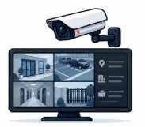
Comunicación operativa | Integra los registros de las comunicaciones verbales, radiales o telefónicas relacionadas con la actuación del personal y la coordinación de la respuesta. | 
Minuta del servicio | Conserva el registro elaborado por el personal responsable y permite relacionar las acciones realizadas en campo con los datos generados por los sistemas tecnológicos. | 
La integración de estos componentes permite reconstruir la cadena de acontecimientos de forma precisa y estructurada, disminuyendo la dependencia de narraciones aisladas. Además, fortalece la información disponible para auditorías internas, análisis de riesgos, investigaciones y demás procesos que requieran establecer las actuaciones desarrolladas durante un incidente.
En conjunto, los sistemas y medios para el reporte de información no se limitan al almacenamiento de datos. Su función consiste en garantizar que la información permanezca organizada, íntegra, disponible y relacionada con las actuaciones operativas. El manejo adecuado de estas herramientas constituye, por tanto, una competencia necesaria para mantener la rigurosidad documental y la continuidad del servicio.
1.5 Diligenciamiento de formatos
El diligenciamiento de formatos operativos, informes y minutas constituye un proceso crítico dentro de la seguridad privada, pues permite mantener la trazabilidad de los eventos, preservar la información y reconstruir los hechos con precisión. La calidad del registro incide directamente en la capacidad institucional para coordinar respuestas, desarrollar auditorías y disponer de evidencia en procesos administrativos, disciplinarios o judiciales.
El procedimiento comienza desde el momento en que el vigilante u operador recibe una alarma, un reporte ciudadano o un evento generado mediante los sistemas tecnológicos. A partir de ese instante, la información debe registrarse de manera progresiva, objetiva y cronológica.
1.5.1 Registro inicial y clasificación del evento
La primera actuación consiste en consignar la hora exacta en formato de 24 horas. Esta marca temporal permite establecer la secuencia de los acontecimientos y relacionar posteriormente cada decisión con la información recibida. El registro debe efectuarse oportunamente, evitando vacíos temporales que puedan dificultar la reconstrucción del incidente.
Posteriormente, se clasifica la naturaleza del evento. La identificación inicial permite establecer qué procedimiento debe aplicarse y cuáles recursos son necesarios para su atención. Entre las situaciones que pueden requerir clasificación se encuentran:

Una vez establecida la categoría, se realiza la comprobación de la señal mediante los recursos disponibles, como CCTV, sensores, históricos del sistema o comunicación con las unidades desplegadas en el lugar.
Esta clasificación inicial permite orientar la respuesta y disminuir el riesgo de actuaciones tardías o desproporcionadas.
1.5.2 Determinación de la condición y respuesta
Después de la comprobación, el operador determina si la señal corresponde a un evento real o a una falsa activación. Esta decisión orienta las acciones posteriores.

Pestañas
Evento real | Requiere la activación de los protocolos definidos institucionalmente. Según la naturaleza de la situación, pueden contemplarse el despacho de unidades, la notificación a autoridades, el cierre de accesos, la evacuación u otras medidas de respuesta. | 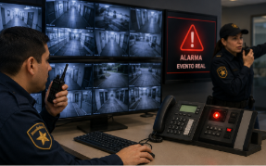
Falsa activación o fallo | Debe registrarse objetivamente, incluyendo la causa probable cuando pueda determinarse. Esta información contribuye a identificar patrones recurrentes, necesidades de mantenimiento o condiciones que requieran ajustes técnicos. | 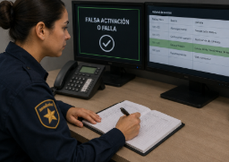
La clasificación y la respuesta deben quedar documentadas, ya que forman parte de la trazabilidad del evento y permiten establecer posteriormente si las actuaciones correspondieron con la situación identificada.
1.5.3 Registro formal de la información
La fase de documentación formal comprende la minuta, el informe inicial, la actualización del Sistema de Gestión Central (SGC) y el informe final. Cada recurso cumple una función específica dentro del expediente operativo.
Slide
Minuta | Funciona como la bitácora oficial del turno. Debe consignar novedades, horarios, comprobaciones, visitas, personas autorizadas y demás condiciones que incidan en la operación. Su redacción debe ser objetiva, cronológica y libre de tachaduras. | 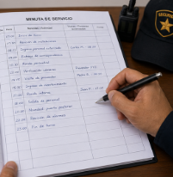
Informe inicial | Documenta de manera inmediata la naturaleza del evento y las primeras acciones ejecutadas. Permite formalizar la información que inicialmente pudo transmitirse mediante radio, teléfono u otro canal operativo. | 
Actualización del SGC | Integra los datos del evento dentro de la plataforma institucional y permite relacionarlos con alarmas, imágenes, comunicaciones y demás registros digitales asociados. | 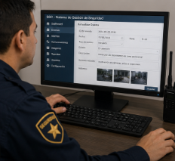
Informe final | Consolida la información obtenida durante la atención del incidente e incorpora las actuaciones realizadas, la evidencia reunida y las recomendaciones que correspondan para disminuir la recurrencia de situaciones similares. | 
Estos registros no deben concebirse como documentos independientes. En conjunto, construyen la secuencia documental que permite establecer cómo se recibió el evento, qué decisiones se adoptaron, qué recursos intervinieron y cuál fue su resultado.
1.5.4 Gestión de la evidencia
La evidencia forma parte integral del diligenciamiento. Fotografías, videos, capturas de pantalla, audios de radio, registros de paneles y reportes electrónicos deben vincularse con el evento correspondiente y almacenarse en repositorios seguros.
Su gestión debe garantizar integridad, trazabilidad y acceso controlado. Los metadatos y códigos hash pueden utilizarse como mecanismos de control para mantener información sobre las características del archivo y respaldar su autenticidad.
Cuando el SGC dispone de estas capacidades, puede consolidar en un único expediente la señal original, las imágenes, las comunicaciones, la minuta y los demás documentos relacionados con el incidente. Esta integración facilita la consulta y disminuye la dispersión documental.
1.5.5 Cierre del procedimiento
El cierre comprende la consolidación de la información generada durante el evento. Para mantener una secuencia ordenada, se deben desarrollar las siguientes acciones:
- Elaborar el informe final con la información consolidada del incidente.
- Vincular la evidencia al expediente físico o digital correspondiente.
- Gestionar la aprobación del responsable, de acuerdo con los procedimientos institucionales.
- Archivar el caso de manera segura, aplicando los controles de confidencialidad establecidos.
- Incorporar el incidente a los procesos de retroalimentación, cuando su relevancia permita identificar oportunidades de mejora.
El cierre documental garantiza que la información producida durante la atención del evento permanezca organizada y disponible para consultas posteriores.
Los formatos complementarios, como registros administrativos, correspondencia o documentos relacionados con novedades del personal, también forman parte del sistema documental general. Su adecuado diligenciamiento contribuye al control, orden y custodia de la información, evitando pérdidas o inconsistencias que puedan afectar la operación.
1.5.6 Ejemplo aplicado
El siguiente caso integra las principales etapas del diligenciamiento y permite identificar la continuidad entre la recepción de la señal, la actuación operativa y el cierre documental:
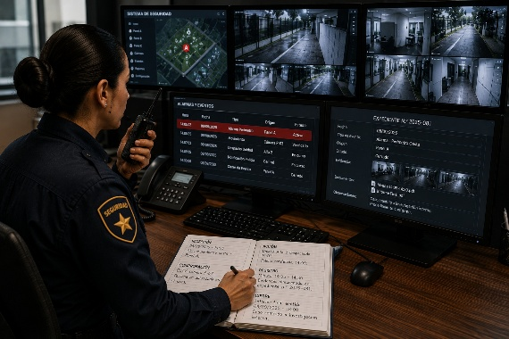 | - Recepción: 08/09/2025, 14:05 — alarma perímetro oeste — Panel A. Se registra la hora exacta y el punto donde se origina la señal.  - Comprobación: CCTV, cámara P-03 — se identifica una persona no autorizada en el área relacionada con la alarma.  - Acción: unidad Alfa 2 despachada a las 14:07. Policía notificada a las 14:09, conforme con el procedimiento de respuesta establecido.  - Registro: minuta correspondiente al periodo 14:05–14:30. La evidencia queda almacenada en el expediente n.º 2025-081.  - Cierre: informe final emitido el 08/09/2025 a las 18:00. El caso es remitido a investigación interna para el procedimiento correspondiente.

El ejemplo permite reconocer que el diligenciamiento no consiste únicamente en completar un formato. Cada registro debe mantener una relación cronológica con el evento y con las acciones realizadas, de modo que la documentación final permita reconstruir la operación con claridad, precisión y trazabilidad.
2. Administración de recursos y servicios
La administración de recursos y servicios de seguridad integra los procesos de planificación, asignación de recursos, evaluación y mejora continua necesarios para mantener una operación organizada y eficiente. Este ámbito comprende la programación de actividades, la estructuración de recursos tecnológicos y humanos, el diseño de indicadores y la implementación del ciclo PDCA como herramienta para el mejoramiento del servicio.
Asimismo, la administración incorpora lineamientos relacionados con la conservación y seguridad de la información, la evaluación del desempeño y la presentación de resultados a partir de registros e incidentes. Estos elementos permiten articular los recursos disponibles con las necesidades operativas y facilitan el seguimiento de las condiciones que pueden afectar la continuidad del servicio.
2.1 Normas de archivo
El archivo en los servicios de vigilancia y seguridad privada constituye un eje fundamental para asegurar la trazabilidad de los hechos, la continuidad operativa y la confiabilidad de los registros. Su propósito es permitir que cualquier evento relevante pueda reconstruirse de manera precisa y comprobable, lo que convierte la gestión documental en un componente estratégico del sistema de seguridad.
El archivo garantiza la conservación, integridad y custodia de la información operativa. Por esta razón, su función trasciende el ámbito administrativo y se convierte en una herramienta para el control institucional, el análisis del riesgo, la investigación de incidentes y la toma de decisiones.
Como apoyo para ampliar la comprensión de las prácticas relacionadas con el archivo y la gestión documental, se incluye el siguiente recurso audiovisual:
Video. Gestión documental y archivo.

2.1.1 Importancia operativa de la documentación
La documentación cronológica y completa del servicio constituye un soporte indispensable para gestionar y coordinar la respuesta ante incidentes. Su adecuada organización permite analizar la operación, identificar fallas y generar aprendizaje institucional a partir de los acontecimientos registrados.
La documentación no solo certifica la ejecución de un procedimiento, sino que también genera evidencia para respaldar decisiones administrativas, disciplinarias o judiciales. Por esta razón, los registros deben conservar parámetros estrictos de integridad, precisión, disponibilidad y autenticidad. Entre los principales documentos y soportes del archivo operativo se encuentran los siguientes:

Acordeón
Libro de minuta o libro de servicio | Constituye el registro central del puesto de vigilancia. En él se consignan cronológicamente las novedades del turno, la recepción de consignas, los controles realizados y los sucesos que puedan alterar la prestación del servicio.
Correspondencia | Comprende los documentos recibidos o entregados durante la operación. Cada movimiento debe quedar registrado con fecha, remitente, destinatario y firma, de manera que se mantenga la trazabilidad y la cadena de custodia.
Registros tecnológicos | Incluyen alarmas, comunicaciones, videos, reportes digitales y demás evidencias producidas por los sistemas electrónicos. Estos soportes deben conservarse con controles equivalentes a los aplicados a la documentación física.
Expedientes operativos | Integran la documentación asociada con un evento determinado, permitiendo reunir minutas, reportes, comunicaciones y evidencias dentro de una estructura organizada para su consulta posterior.
La adecuada relación entre estos documentos facilita la reconstrucción de los acontecimientos y permite conservar continuidad informativa entre turnos, responsables y áreas de la organización.
2.1.2 Elaboración y manejo de la minuta
El libro de minuta o libro de servicio constituye uno de los documentos más relevantes del archivo operativo por su utilidad probatoria y funcional. En este registro deben consignarse, en orden cronológico, todas las novedades del turno, desde la recepción de consignas hasta los acontecimientos que puedan alterar las condiciones normales del servicio.
La elaboración de la minuta exige objetividad, claridad y rigurosidad. Las anotaciones deben realizarse inmediatamente después del hecho, sin tachones ni apreciaciones subjetivas, e incorporar únicamente información comprobable, como fecha, hora, lugar, personas involucradas, circunstancias y descripción del evento.

Un registro correctamente diligenciado facilita:  - La continuidad entre turnos.  - La reconstrucción cronológica de los hechos.  - El seguimiento de novedades.  - Las auditorías internas.  - La evaluación de riesgos.  - Las investigaciones administrativas o judiciales. | 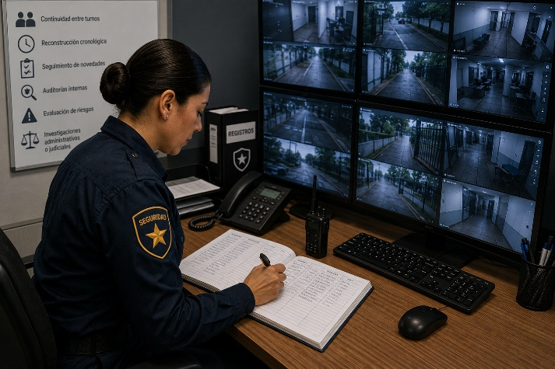
Una vez completado el libro, debe entregarse formalmente al responsable establecido para su archivo durante el periodo definido institucionalmente. Su disposición final solo puede realizarse cuando se cumpla el tiempo de conservación y mediante un procedimiento documentado.
2.1.3 Custodia y reserva de la información
La información contenida en el archivo puede incluir datos sensibles sobre usuarios, instalaciones, procedimientos, inventarios, controles de acceso y condiciones operativas. Por esta razón, debe mantenerse bajo custodia estricta y acceso restringido. La confidencialidad comprende, entre otros, los siguientes tipos de información:

La divulgación no autorizada de esta información puede generar vulnerabilidades y afectar la seguridad de las personas, los bienes y las instalaciones. La reserva debe mantenerse durante todas las fases del archivo, excepto cuando exista un requerimiento formal de autoridad competente.

2.1.4 Manejo de correspondencia
La correspondencia forma parte del sistema documental y debe gestionarse con criterios de trazabilidad, custodia y control. Toda pieza recibida o entregada debe quedar registrada con los datos necesarios para establecer su recorrido y responsable. El registro debe incluir, cuando corresponda:

La correspondencia no debe entregarse a personas no autorizadas ni permanecer expuesta a manipulación de terceros, pues estas situaciones pueden comprometer la integridad de la información y la cadena de custodia.
2.1.5 Clasificación documental
La información debe organizarse mediante criterios que faciliten su recuperación y análisis. La clasificación puede realizarse según el tipo de evento, fecha, turno, área o naturaleza del incidente, de acuerdo con las características del servicio y los procedimientos institucionales.
Una clasificación adecuada facilita la consulta de antecedentes, el análisis de tendencias, la evaluación de riesgos y la identificación de patrones operativos que requieran medidas preventivas o correctivas.
La protección del archivo constituye, en consecuencia, una forma específica de gestión del riesgo. La pérdida, alteración, manipulación o divulgación indebida de la información puede afectar la continuidad de la operación y generar responsabilidades disciplinarias, contractuales o legales.
2.2 Técnicas de archivo, seguridad y conservación de la información
La administración documental constituye una función crítica dentro de los sistemas de seguridad privada, ya que garantiza la continuidad operativa, la recuperación de la información y la conservación de registros que pueden adquirir valor administrativo, disciplinario o probatorio.
Su aplicación requiere procedimientos de clasificación, almacenamiento, protección, consulta, conservación y disposición documental que garanticen el manejo adecuado de los soportes físicos y digitales.
2.2.1 Principios de administración documental
Toda documentación operativa debe organizarse y conservarse mediante criterios de orden, clasificación y acceso controlado. Esto implica adoptar prácticas que permitan mantener la información disponible y protegida durante todo su ciclo de vida. Los principales mecanismos se presentan a continuación:

SLIDE
Organización física | La documentación impresa debe conservarse en carpetas o unidades documentales organizadas según el tipo de registro, fecha, área o criterio definido institucionalmente. | 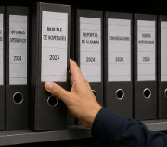
Organización digital | Los sistemas electrónicos deben mantener estructuras de almacenamiento ordenadas, respaldos periódicos y mecanismos que faciliten la recuperación de la información. | 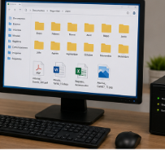
Control de versiones | Permite evitar duplicidades, inconsistencias o modificaciones no controladas entre diferentes versiones de un mismo documento. | 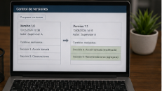
Registro consecutivo | Los documentos deben incorporar referencias, fechas y horas que permitan establecer su secuencia y relacionarlos con los acontecimientos correspondientes. | 
Custodia responsable | La conservación de los documentos debe quedar bajo responsabilidad del supervisor, jefe de seguridad o personal autorizado, según los procedimientos del servicio. | 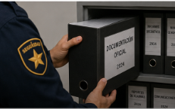
La aplicación conjunta de estos principios facilita la consulta y recuperación de la información y disminuye el riesgo de pérdida, duplicidad o alteración documental.
2.2.2 Seguridad de la información
La información operacional constituye un activo crítico. Su divulgación, pérdida o manipulación indebida puede comprometer la protección de personas, bienes e instalaciones, por lo que deben establecerse controles físicos y digitales acordes con su nivel de sensibilidad. Las principales medidas de seguridad comprenden:

TARJETAS
Acceso restringido | Las minutas, listas, reportes y evidencias deben permanecer disponibles únicamente para el personal autorizado, según sus funciones y responsabilidades. | 
Protección física | Los documentos deben conservarse en archivadores, gabinetes o espacios seguros que impidan el acceso de personas no autorizadas. | 
Protección digital | Los sistemas deben incorporar contraseñas individuales, niveles diferenciados de acceso y controles que permitan identificar quién consulta, modifica o exporta información. | 
Entrega y recibo | Durante los relevos deben aplicarse procedimientos formales para transferir documentación, evidencias, consignas y demás información relevante del servicio. | 
Confidencialidad | El personal debe abstenerse de divulgar información operativa, personal o empresarial a terceros que no cuenten con autorización para acceder a ella. | 
Estos controles permiten reducir la exposición de información sensible y mantener la responsabilidad sobre su consulta, transferencia y conservación.
2.2.3 Conservación documental del servicio
Los documentos operativos deben conservarse durante el periodo establecido por los procedimientos internos, la naturaleza del servicio y la normatividad aplicable. La permanencia de registros históricos resulta relevante para auditorías, análisis posteriores, investigaciones y procesos legales.
Una vez completado un libro de servicio, debe entregarse al responsable de su custodia para que permanezca archivado durante el tiempo correspondiente. Mientras se encuentre bajo conservación, su contenido debe mantenerse reservado y protegido frente a consultas no autorizadas.
Una práctica inadecuada, como dejar minutas en un archivador sin seguro o sobre una mesa accesible a visitantes, puede exponer información relacionada con:

Por esta razón, la conservación documental comprende tanto el tiempo durante el cual se mantiene un registro como las condiciones físicas y tecnológicas empleadas para protegerlo.
2.2.4 Ejemplo práctico de registro documental
Cuando durante un recorrido se identifica un objeto sospechoso, el vigilante debe consignar los elementos necesarios para establecer las condiciones del hallazgo y las actuaciones desarrolladas.
 | El registro debe incluir:  - Hora.  - Lugar.  - Características del objeto.  - Autoridades notificadas.  - Acciones adoptadas.

La información registrada puede convertirse posteriormente en evidencia dentro de una investigación, razón por la cual debe conservarse con objetividad, precisión y trazabilidad.
2.2.5 Custodia, confidencialidad y reserva
El personal de seguridad tiene la obligación de mantener la reserva de la información a la que accede durante la prestación del servicio. Esta obligación comprende información operativa, personal y empresarial. Para garantizar su cumplimiento, deben aplicarse las siguientes prácticas:
- No divulgar datos de usuarios o clientes.
- No comunicar procedimientos internos fuera del ámbito autorizado.
- No captar fotografías de las instalaciones sin autorización.
- Proteger físicamente los documentos sensibles.
- Limitar la consulta de registros a las personas autorizadas.
La minuta, por ejemplo, debe permanecer en un lugar seguro dentro del puesto de vigilancia y fuera del alcance de visitantes, usuarios o terceros no autorizados.
2.2.6 Criterios de conservación
La conservación documental debe responder a cuatro criterios fundamentales que protegen el valor y la utilidad de los registros durante todo su ciclo de vida:
Tarjetas
Integridad | La información debe permanecer completa y protegida frente a modificaciones, eliminaciones o alteraciones no autorizadas. | 
Autenticidad | Debe ser posible establecer el origen del documento, su autor o responsable y las condiciones en las que fue generado. | 
Disponibilidad | El registro debe poder recuperarse y consultarse cuando sea requerido para una auditoría, investigación o necesidad operativa. | 
Confidencialidad | La consulta de la información debe limitarse al personal autorizado, de acuerdo con los niveles de acceso establecidos. | 
Estos criterios son aplicables tanto a los documentos físicos como a los registros digitales y permiten conservar su utilidad administrativa y probatoria.
2.2.7 Conservación de evidencia asociada con incidentes
Cuando se presenta un incidente relevante, los diferentes soportes relacionados deben reunirse dentro de un expediente físico o digital que mantenga controles de acceso. En un caso de intrusión, por ejemplo, pueden conservarse los siguientes elementos:
- Grabación de CCTV.
- Reporte de alarma.
- Minuta del operador.
- Comunicaciones radiales.
- Fotografías.
- Informe del supervisor.
La integración de estos registros permite reconstruir la secuencia del incidente y relacionar la información generada por el personal con los datos producidos por los sistemas tecnológicos.
2.2.8 Medidas de seguridad para la información digital
La información gestionada en centros de control requiere medidas específicas que permitan proteger los registros digitales, controlar el acceso y mantener la trazabilidad de las acciones realizadas sobre los archivos.
Las principales medidas se organizan a continuación:
Acordeón
Contraseñas individuales. | Cada usuario debe emplear credenciales propias, evitando cuentas compartidas que dificulten establecer responsabilidades sobre las acciones realizadas.
Niveles de acceso diferenciados | Los permisos deben asignarse de acuerdo con las funciones del cargo, limitando la consulta, modificación o exportación de información sensible.
Bloqueo automático de sesión | Los sistemas deben reducir el riesgo de accesos no autorizados cuando una estación de trabajo permanece temporalmente desatendida.
Almacenamiento seguro y redundante | La información debe contar con medios de respaldo que permitan recuperarla en caso de fallas, pérdida de datos o indisponibilidad del sistema principal.
Áreas restringidas para evidencias | Los espacios físicos destinados al almacenamiento de soportes críticos deben contar con controles que limiten el ingreso a personal autorizado.
Registro de accesos | Los sistemas físicos y digitales deben conservar información que permita establecer quién accedió a los documentos o evidencias y en qué momento.
Estas medidas complementan los controles documentales y fortalecen la protección integral de la información operativa.
2.2.9 Trazabilidad en sistemas de monitoreo
Los sistemas de monitoreo deben conservar información sobre las acciones realizadas por los usuarios cuando estas involucren documentos, grabaciones o evidencias. Por ejemplo, cuando se exporta un archivo de video, el sistema debe registrar:

La evidencia debe almacenarse en carpetas o repositorios con permisos definidos para el personal responsable de coordinación, supervisión u otras áreas autorizadas. Este control facilita establecer responsabilidades y mantener la cadena documental.
2.2.10 Control documental y retención
El control documental y la retención permiten establecer durante cuánto tiempo deben conservarse los registros según su relevancia operativa, administrativa o legal. Los periodos deben responder a criterios de continuidad del servicio, auditoría interna y necesidades derivadas de investigaciones. Los tiempos sugeridos según el tipo de registro son:
Slide
Alarmas sin incidencia | Pueden conservarse entre 30 y 90 días, de acuerdo con los procedimientos internos y las necesidades de seguimiento del servicio. | 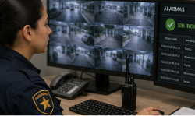
Incidentes relevantes | Pueden requerir periodos de conservación de 1 a 2 años, dependiendo de su importancia y de las actuaciones administrativas asociadas. | 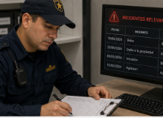
Evidencia con implicaciones legales | Debe conservarse hasta el cierre definitivo de la investigación o del procedimiento correspondiente, manteniendo los controles de custodia y acceso durante todo el periodo. | 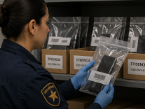
Estos periodos deben articularse con las disposiciones internas y normativas aplicables. La retención documental no consiste únicamente en conservar información durante un plazo determinado, sino en mantenerla íntegra, accesible, protegida y organizada mientras conserve valor para el servicio.
2.3 Recursos manuales, tecnológicos y humanos
Los recursos del servicio de seguridad conforman la base que permite desarrollar la operación de manera organizada, estandarizada y continua. Estos recursos comprenden los documentos que orientan la actuación del personal, los medios tecnológicos utilizados para detectar y gestionar eventos, el talento humano encargado de ejecutar los procedimientos y la infraestructura física que soporta las actividades del servicio.
La integración adecuada de estos elementos permite fortalecer la trazabilidad, eficiencia operativa, capacidad de respuesta y continuidad del servicio. Cada recurso cumple una función específica, pero su efectividad depende de la articulación con los demás componentes del sistema de seguridad.
2.3.1 Manuales operativos
Toda organización debe disponer de procedimientos escritos, instructivos actualizados, protocolos y manuales que orienten las funciones del personal y estandaricen los procesos. Estos documentos constituyen una referencia permanente para ejecutar las actividades del servicio con criterios uniformes y reducir la improvisación.

Entre los principales documentos operativos se encuentran:  - Manual de operadores.  - Manual de la central de monitoreo.  - Manual de procedimientos para vigilantes.  - Protocolos internos del servicio.  - Instructivos de equipos y sistemas tecnológicos. | 

Estos documentos deben permanecer accesibles, actualizados, vigentes y disponibles para el personal responsable de su aplicación. Su contenido establece las condiciones bajo las cuales deben desarrollarse las diferentes actividades operativas. Los aspectos fundamentales que integran los manuales se organizan de la siguiente manera:
Acordeón
Objetivos del servicio | Definen los propósitos que orientan la operación y permiten relacionar las actividades asignadas con las necesidades de protección de personas, bienes e instalaciones.
Procedimientos operativos | Establecen las acciones que deben ejecutarse de manera ordenada ante situaciones rutinarias, novedades, alarmas, incidentes o emergencias.
Funciones y responsabilidades | Determinan las actividades correspondientes a cada cargo y delimitan las responsabilidades del personal durante la prestación del servicio.
Normas de conducta | Precisan los comportamientos esperados del personal y los criterios éticos y profesionales que deben mantenerse durante la operación.
Canales de comunicación | Definen los medios autorizados para transmitir novedades, instrucciones, alertas y demás información relacionada con el funcionamiento del servicio.
Recursos disponibles | Identifican los elementos tecnológicos, documentales, físicos y operativos asignados al puesto para cumplir las actividades establecidas.
La estandarización mediante manuales facilita que las actuaciones se desarrollen bajo criterios comunes y permite mantener continuidad entre turnos, cargos y niveles de responsabilidad.
2.3.2 Ejemplo de procedimiento estandarizado
Un procedimiento para atender una alarma residencial debe establecer una secuencia clara que permita pasar desde la recepción de la señal hasta el registro final del evento. La actuación puede desarrollarse mediante los siguientes pasos:
- Identificar el tipo de señal recibida.
- Revisar la cámara asignada al evento.
- Confirmar la novedad con la unidad de campo.
- Contactar a las autoridades cuando corresponda.
- Registrar el evento en la minuta y en el Sistema de Gestión Central (SGC).
Esta secuencia disminuye la improvisación y permite que la respuesta mantenga coherencia, trazabilidad y uniformidad operativa.
2.4 Recursos tecnológicos
Los recursos tecnológicos permiten detectar, interpretar, registrar y comunicar acontecimientos asociados con la operación de seguridad. Estos medios complementan la capacidad del personal y facilitan la gestión de señales, la supervisión de áreas, el control de accesos y el almacenamiento de información. Los principales equipos y sistemas utilizados en seguridad privada incluyen:

SLIDE
Sensores magnéticos, PIR y sísmicos | Permiten identificar cambios o condiciones específicas relacionadas con aperturas, movimientos o vibraciones que puedan representar una novedad para el sistema de seguridad. | 
Paneles de alarma | Reciben y procesan señales provenientes de los dispositivos instalados, permitiendo establecer el origen y la naturaleza inicial de una alerta. | 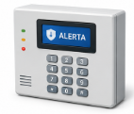
Cámaras CCTV análogas o IP | Facilitan el seguimiento de áreas y puntos críticos, y permiten relacionar eventos registrados por otros sistemas con información captada mediante video. | 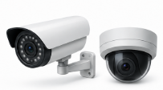
Software de monitoreo | Centraliza señales, alarmas y registros operativos, permitiendo al operador gestionar eventos y mantener información asociada con las acciones ejecutadas. | 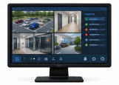
Sistemas de control de acceso | Permiten gestionar el ingreso y la salida de personas, vehículos o elementos mediante mecanismos de identificación y autorización. | 
Equipos de comunicación VHF/UHF | Facilitan el intercambio de información entre vigilantes, operadores, supervisores y demás responsables durante la prestación del servicio. | 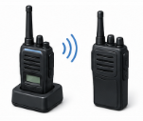
Botones de pánico | Permiten generar una señal prioritaria ante una situación que requiera una respuesta inmediata o la activación de protocolos específicos. | 
Servidores, routers y equipos de cómputo | Soportan la operación de los sistemas digitales, el procesamiento de información y la comunicación entre los diferentes dispositivos de seguridad. | 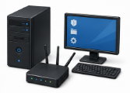
Sistemas de respaldo y almacenamiento seguro | Permiten conservar la información generada por la operación y mantenerla disponible frente a fallas o pérdida de los sistemas principales. | 
La tecnología fortalece la capacidad del sistema de seguridad, pero su efectividad depende del conocimiento y la preparación del personal encargado de operarla.
2.4.1 Competencias para el manejo de recursos tecnológicos
El vigilante y el operador deben contar con conocimientos que les permitan utilizar los equipos de manera adecuada y reconocer condiciones que puedan afectar su funcionamiento. Entre las principales competencias se encuentran:

Estas competencias permiten integrar la información generada por los dispositivos con los procedimientos operativos establecidos.
2.4.2 Ejemplo de aplicación tecnológica
Un panel de alarma Honeywell conectado a cámaras IP puede generar una señal de intrusión y asociarla automáticamente con la cámara correspondiente. El software de monitoreo presenta al operador la información vinculada con el evento, permitiéndole determinar si corresponde a un ingreso real, una falsa alarma o una condición derivada de la configuración del sistema.
Este tipo de integración permite relacionar detección, análisis, respuesta y registro, disminuyendo los tiempos necesarios para gestionar una señal.
2.5 Recursos humanos
Los recursos humanos constituyen un componente determinante del sistema de seguridad, debido a que las decisiones, procedimientos y tecnologías dependen de la actuación del personal encargado de operarlos. La selección, confiabilidad, formación y experiencia influyen directamente en la calidad del servicio y en la capacidad para responder ante novedades o incidentes. La gestión del talento humano debe considerar tres pilares fundamentales:
ACORDEÓN
Selección adecuada | Comprende los mecanismos utilizados para determinar la idoneidad del personal antes de su vinculación. Puede incluir revisión de antecedentes, entrevistas, pruebas psicotécnicas, exámenes médicos y otros controles permitidos por la normativa y las condiciones contractuales.
Perfil del cargo | Define las funciones, límites de autoridad, competencias, responsabilidades documentales y protocolos de comunicación correspondientes a cada puesto dentro del sistema de seguridad.
Experiencia y entrenamiento | Comprende la preparación necesaria para operar sistemas tecnológicos, aplicar protocolos de emergencia, identificar comportamientos anómalos, cumplir consignas internas y desarrollar comunicaciones operativas.
La adecuada relación entre estos tres pilares permite asignar responsabilidades de acuerdo con las capacidades requeridas y facilita el cumplimiento de los procedimientos institucionales.
2.5.1 Selección adecuada
La selección del personal debe orientarse a establecer condiciones de idoneidad, confiabilidad y aptitud para desarrollar las actividades asignadas. Según las características del cargo y las disposiciones aplicables, el proceso puede incorporar:
- Verificación de antecedentes.
- Entrevistas y pruebas psicotécnicas.
- Exámenes médicos.
- Polígrafo, cuando la normativa y las condiciones contractuales lo permitan.
Estos mecanismos deben articularse con los requisitos definidos para cada puesto y con las responsabilidades que tendrá la persona durante la prestación del servicio.
2.5.2 Perfil del cargo
Cada cargo debe contar con un perfil claramente definido para establecer el alcance de su actuación y evitar vacíos o duplicidades de responsabilidad.
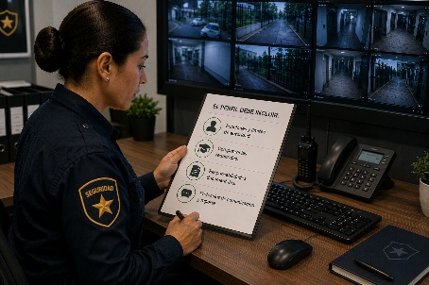 | El perfil debe incluir:  - Funciones y límites de autoridad.  - Competencias requeridas.  - Responsabilidades documentales.  - Protocolos de comunicación y reporte.

La definición del perfil permite relacionar las capacidades del personal con las actividades que debe desarrollar dentro del sistema de seguridad.
2.5.3 Experiencia y entrenamiento
La experiencia debe complementarse mediante procesos de entrenamiento orientados a las condiciones reales de la operación. El personal debe desarrollar capacidades para:
- Manejar sistemas tecnológicos.
- Aplicar protocolos de emergencia.
- Identificar comportamientos anómalos.
- Cumplir consignas internas.
- Aplicar técnicas de comunicación operativa.
La formación continua permite mantener actualizados los conocimientos y fortalecer la respuesta ante situaciones que exijan criterios técnicos y actuación inmediata.
2.5.4 Ejemplo aplicado
Un operador capacitado en análisis de video puede identificar comportamientos sospechosos, relacionarlos con otros registros del sistema y activar los protocolos correspondientes. Su formación le permite interpretar la información y tomar decisiones de acuerdo con los procedimientos establecidos.
En contraste, un operador que no cuenta con el entrenamiento necesario puede omitir señales relevantes o interpretar de manera incorrecta un evento, lo cual puede afectar la integridad y efectividad del sistema de seguridad.
2.6 Infraestructura
La infraestructura física proporciona las condiciones necesarias para desarrollar las actividades de seguridad y soportar los recursos humanos, tecnológicos y documentales. Su diseño y mantenimiento deben contribuir a la continuidad operativa, la protección de la información y el adecuado desempeño del personal.

Figura 1. Ejemplo infraestructura  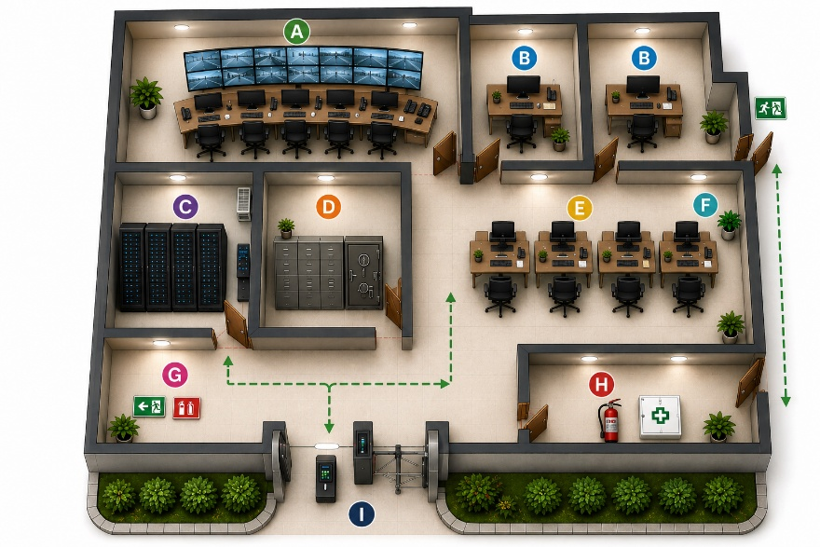 | Los principales componentes de infraestructura incluyen:  - Sala de monitoreo.  - Puestos de control.  - Cuartos de servidores.  - Archivos seguros con llave.  - Escritorios ergonómicos.  - Iluminación adecuada.  - Señalización de seguridad.  - Equipos de emergencia, como extintores y botiquines.  - Accesos con restricciones.

Estos elementos deben mantenerse en condiciones que permitan ejecutar las actividades asignadas sin generar riesgos adicionales para el personal o para la información gestionada.
2.6.1 Condiciones que debe garantizar la infraestructura
La infraestructura debe responder a diferentes necesidades de la operación. Sus principales condiciones se presentan a continuación:
TARJETAS
Comodidad | Los espacios y elementos de trabajo deben permitir que el personal desarrolle sus actividades en condiciones adecuadas durante la jornada asignada. | 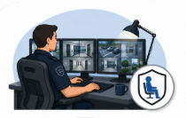
Continuidad operativa | Las instalaciones deben disponer de condiciones que permitan mantener el servicio y soportar los recursos necesarios para atender las actividades programadas. | 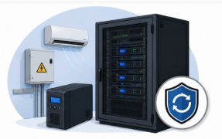
Seguridad documental | Los archivos, documentos y demás registros deben almacenarse en espacios que reduzcan el riesgo de pérdida, manipulación o acceso no autorizado. | 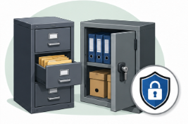
Control del entorno | Los puestos y áreas críticas deben mantener condiciones de iluminación, acceso, organización y protección acordes con las necesidades del servicio. | 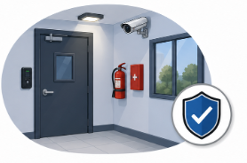
La infraestructura no constituye únicamente un soporte físico. Su estado influye directamente en la capacidad del personal para cumplir sus funciones y en la protección de los recursos asignados.
2.6.2 Ejemplo aplicado
Un puesto de vigilancia con iluminación insuficiente, mobiliario deteriorado y un archivador sin mecanismos de seguridad puede generar diferentes afectaciones para la operación:

Este ejemplo evidencia que las condiciones físicas del puesto forman parte integral del sistema de seguridad y deben gestionarse con los mismos criterios de prevención y control aplicados a los demás recursos.
2.7 Programación de actividades para los servicios de seguridad
La programación de actividades en los servicios de seguridad es un proceso sistemático que traduce el análisis del riesgo y las condiciones operativas en una distribución precisa de tareas, horarios y responsabilidades. Esta programación permite establecer qué actividades deben realizarse, cuándo deben ejecutarse, quién es responsable de desarrollarlas y cómo deben documentarse, reduciendo la improvisación y las posibles brechas de seguridad.
Dentro de la programación se incluyen actividades como rondas, verificaciones de equipos, controles de acceso, relevos, supervisiones y registros operativos. Su planificación debe relacionarse con las condiciones particulares de cada servicio y con los recursos humanos, tecnológicos y documentales disponibles. Los elementos fundamentales de la programación se organizan de la siguiente manera:

PESTAÑAS
Actividades | Comprenden las rondas, verificaciones de equipos, controles de acceso, supervisiones y demás tareas necesarias para mantener las condiciones de seguridad establecidas. | 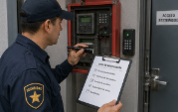
Horarios | Determinan cuándo deben ejecutarse las actividades, considerando franjas críticas, periodos de mayor afluencia y momentos en los que pueden incrementarse las condiciones de vulnerabilidad. | 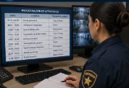
Responsables | Establecen qué integrante del servicio debe desarrollar cada actividad, de acuerdo con las funciones asignadas al operador, vigilante, supervisor u otro responsable. | 
Documentación | Define los medios mediante los cuales deben registrarse las actividades ejecutadas, como minutas, formatos físicos o el Sistema de Gestión Central (SGC). | 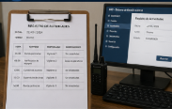
Esta estructura permite relacionar la planificación con la ejecución y facilita posteriormente el seguimiento del cumplimiento de las actividades programadas.
2.7.1 Programación orientada por el riesgo
A continuación, se presenta la importancia de la programación orientada por el riesgo, una estrategia que permite organizar los recursos, las rondas y las actividades de seguridad de acuerdo con las necesidades y vulnerabilidades identificadas en cada sitio.
PÓDCAST Programación de la seguridad basada en el riesgo.
2.7.2 Relevos y entregas de turno
La correcta implementación de los relevos y entregas de turno constituye un elemento esencial para mantener la continuidad operativa. El personal entrante debe recibir información suficiente sobre el estado del servicio antes de asumir sus responsabilidades.

El relevo debe incluir:  - Novedades registradas durante el turno.  - Estado técnico de los sistemas.  - Consignas vigentes.  - Incidentes o situaciones en desarrollo.  - Fallas pendientes de atención.  - Información relevante para la continuidad del servicio. | 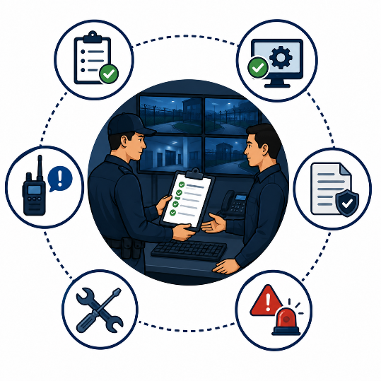

La ausencia de un proceso formal de entrega y recepción puede generar vacíos de información, falsas alarmas, duplicidad de actuaciones o respuestas inadecuadas. Por esta razón, la programación debe reservar tiempos específicos para el relevo y contemplar la actualización inmediata de la minuta y del SGC.
2.7.3 Estructura de la jornada operativa
La jornada debe estructurarse mediante procedimientos que establezcan las actividades correspondientes a cada turno. Esta organización facilita la distribución de responsabilidades y permite efectuar seguimiento sobre su cumplimiento. Entre las actividades habituales se encuentran:

- Realizar la presentación previa al inicio del turno.
- Verificar los equipos y elementos asignados.
- Ejecutar las rondas conforme con la periodicidad establecida.
- Desarrollar los controles de acceso definidos.
- Registrar los eventos y novedades del servicio.
- Preparar la entrega del turno y actualizar la información correspondiente.
La secuencia organizada de estas actividades reduce la improvisación y facilita las auditorías operativas, debido a que permite comparar lo programado con lo efectivamente ejecutado.
2.7.4 Actualización de la programación
La programación operativa debe mantenerse dinámica y ajustarse cuando cambien las condiciones del entorno. Variaciones en los riesgos, modificaciones de infraestructura, incorporación de tecnologías o cambios en la disponibilidad del personal pueden requerir una redistribución de actividades y recursos. Entre las situaciones que pueden justificar una actualización se encuentran:
- Cambios en las condiciones de seguridad del entorno.
- Obras dentro o alrededor de las instalaciones.
- Modificaciones en la cantidad de personal disponible.
- Incorporación de nuevos sistemas tecnológicos.
- Incidentes relevantes ocurridos durante la operación.
- Nuevas vulnerabilidades identificadas.
- Cambios en los horarios o actividades del cliente.
Las revisiones periódicas permiten modificar frecuencias, rutas de ronda y puntos de supervisión, manteniendo correspondencia entre los recursos disponibles y las necesidades reales del servicio.
2.7.5 Indicadores para el seguimiento de la programación
La planificación operativa se complementa mediante indicadores y mecanismos de control que permiten establecer el nivel de cumplimiento de las actividades programadas y detectar necesidades de ajuste. Los principales indicadores pueden organizarse de la siguiente manera:
ACORDEÓN
Cumplimiento de rondas | Permite determinar el porcentaje de recorridos ejecutados frente a los programados durante un periodo determinado.
Tiempos de respuesta | Permiten establecer cuánto tiempo transcurre entre la generación o recepción de un evento y la actuación correspondiente del servicio.
Cobertura horaria | Permite establecer si los puestos, zonas o actividades cuentan con la presencia o atención prevista durante las franjas definidas.
Registro de incidencias | Facilita identificar la cantidad, frecuencia y características de las novedades registradas durante la ejecución de la programación.
El análisis de estos indicadores facilita la toma de decisiones relacionadas con reasignación de recursos, cambios de turnos, ajustes de recorridos y fortalecimiento de controles, cerrando el ciclo de planificación, ejecución, seguimiento y mejora continua.
2.8 Procedimientos y funciones en el servicio
Los procedimientos y funciones constituyen la base que regula la actuación del personal durante la prestación del servicio de seguridad. Su adecuada definición permite mantener uniformidad, coherencia operativa y capacidad de respuesta ante situaciones rutinarias, incidentes o emergencias.
Estos lineamientos deben articularse con la normativa colombiana aplicable al sector, incluido el Decreto 356 de 1994, así como con los manuales, protocolos y procedimientos definidos por cada organización.
2.8.1 Procedimientos operativos
Los procedimientos operativos son secuencias estandarizadas de actuación diseñadas para que las tareas críticas se ejecuten de manera uniforme, reproducible y susceptible de seguimiento. Su finalidad es reducir la improvisación y garantizar que el personal conozca qué debe hacer frente a cada situación.
Entre los principales procedimientos operativos se encuentran:
- Atención, verificación y cierre de alarmas.
- Actuación ante intrusiones, anomalías o comportamientos sospechosos.
- Supervisión y control de accesos.
- Registro y consignación de novedades en minutas y sistemas digitales.
- Comunicación con autoridades externas y ejecución de la cadena de llamadas.
- Revisión y operación de paneles, CCTV, sensores y equipos de radio.
- Apertura y cierre de instalaciones.
- Manejo, documentación y reporte de incidentes.
- Coordinación de actuaciones durante emergencias.
Estos procedimientos deben permanecer documentados, actualizados y disponibles para el personal responsable de aplicarlos.
2.8.2 Componentes de un procedimiento
Cada procedimiento debe contener información suficiente para orientar al personal desde el inicio de la actuación hasta su cierre y registro. Los componentes principales se presentan a continuación:
PESTAÑAS
Objetivo | Precisa la finalidad del procedimiento, como detectar, controlar, verificar o mitigar una situación determinada. | 
Responsable | Establece qué cargo debe ejecutar o coordinar el procedimiento, como operador, supervisor o jefe de seguridad. | 
Secuencia de actuación | Define los pasos cronológicos que deben seguirse para desarrollar la actividad de forma ordenada y susceptible de comprobación. | 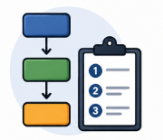
Condiciones especiales | Incluye excepciones, puntos críticos o circunstancias que pueden exigir una actuación diferenciada. | 
Documentos asociados | Identifica los soportes que deben diligenciarse, como minutas, formatos, registros de sistema o informes operativos. | 
El personal debe actuar conforme con los procedimientos definidos. La improvisación puede generar incoherencias, pérdida de trazabilidad y riesgos para las personas, las instalaciones y la operación.
2.9 Funciones del personal
Los manuales operativos deben definir con claridad las funciones correspondientes a cada cargo, evitando vacíos de responsabilidad o duplicidad de actuaciones. La asignación precisa de funciones permite establecer qué actividades corresponde ejecutar, supervisar, registrar o coordinar durante la operación.
2.9.1 Funciones del operador
El operador cumple funciones relacionadas con el seguimiento de sistemas, la gestión de señales, el registro de novedades y la activación de protocolos. Entre sus principales responsabilidades se encuentran:
- Ejecutar rondas y verificaciones programadas cuando correspondan a su cargo.
- Monitorear sistemas electrónicos, como alarmas, CCTV y sensores.
- Controlar accesos y verificar identidades cuando corresponda.
- Registrar todas las novedades en la minuta y en los sistemas tecnológicos.
- Activar protocolos de respuesta cuando la situación lo requiera.
- Mantener una comunicación clara y oportuna.
- Resguardar la evidencia y garantizar la integridad de la información.
Además de las competencias técnicas, el operador debe mantener puntualidad, comunicación efectiva, redacción objetiva y presentación personal adecuada, de acuerdo con las exigencias del servicio.
2.9.2 Funciones del supervisor
El supervisor realiza actividades de seguimiento, coordinación y control sobre la ejecución del servicio. Su intervención permite identificar desviaciones y garantizar que los procedimientos se apliquen de acuerdo con los lineamientos establecidos.

Entre sus principales funciones se encuentran:  - Verificar la correcta ejecución de los procedimientos.  - Retroalimentar técnicamente al personal.  - Coordinar incidentes y controlar la respuesta operativa.  - Revisar minutas, reportes, inventarios y registros del turno.  - Evaluar fallas y asignar acciones correctivas.  - Reportar desviaciones identificadas.  - Garantizar la continuidad durante los relevos. | 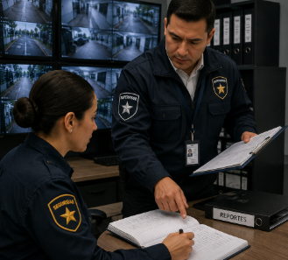

Estas funciones permiten al supervisor actuar como enlace entre el personal operativo y los niveles de coordinación o dirección del servicio.
2.9.3 Funciones del jefe de seguridad
El jefe de seguridad desarrolla funciones de dirección, planificación y coordinación general. Su responsabilidad se concentra en mantener articulados los procedimientos operativos con las necesidades de protección y los requerimientos del cliente.
Entre sus funciones se encuentran:  - Administrar el plan de seguridad del cliente.  - Analizar incidentes e identificar tendencias.  - Mantener relación directa con el cliente.  - Supervisar la operación general del servicio.  - Actualizar consignas, protocolos y procedimientos.  - Coordinar actuaciones con autoridades y entes reguladores. | 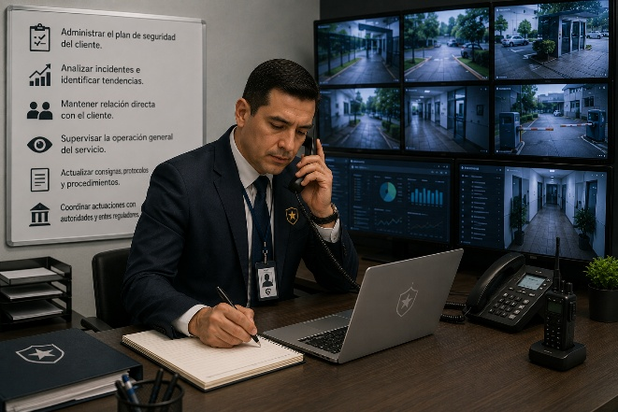

La actuación del jefe de seguridad permite relacionar los resultados operativos con las decisiones de administración, prevención y mejora del servicio.
2.10 Funciones según manuales institucionales
Las funciones del personal también deben ajustarse a los manuales institucionales y a la normativa colombiana aplicable, incluido el Decreto 356 de 1994. Estos lineamientos complementan las responsabilidades definidas en los procedimientos internos y orientan el comportamiento esperado durante la prestación del servicio.
2.10.1 Funciones principales del vigilante
El vigilante desarrolla actividades directamente relacionadas con la protección de personas, bienes e instalaciones, así como con el control y reporte de novedades.

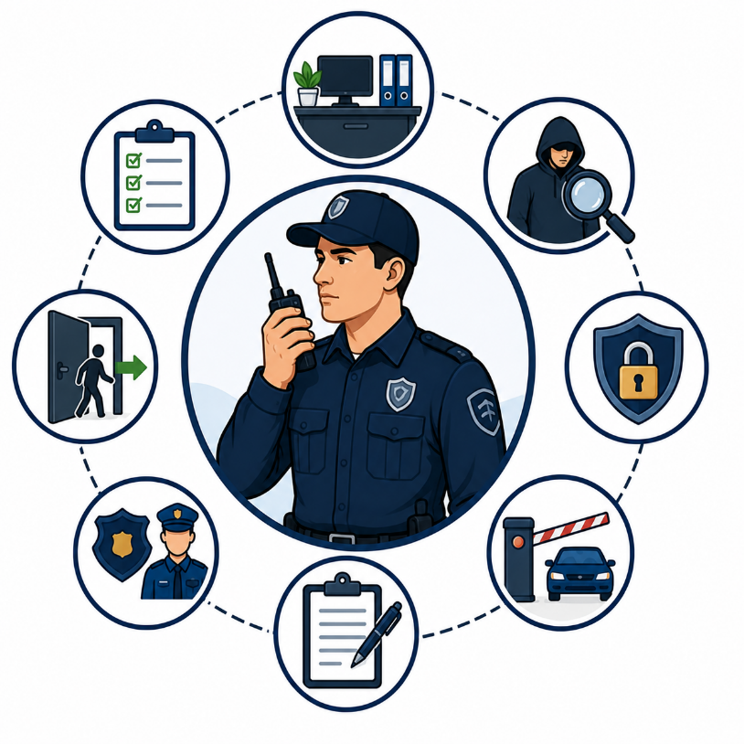 | Entre sus funciones principales se encuentran:  - Mantener el orden en el puesto.  - Identificar, detectar y reportar situaciones sospechosas.  - Custodiar bienes, instalaciones y personas.  - Controlar accesos y salidas.  - Registrar todas las novedades en la minuta.  - Apoyar a las autoridades cuando corresponda.  - Cumplir las consignas específicas del puesto.  - Mantener una conducta ética y profesional.

El cumplimiento de estas funciones debe desarrollarse dentro de los límites establecidos para el cargo y de acuerdo con los procedimientos definidos para cada servicio.
2.10.2 Deberes éticos
El personal debe desarrollar sus funciones bajo criterios de confidencialidad, respeto, imparcialidad y prudencia. La conducta ética constituye un componente esencial para preservar la confianza y proteger la información asociada con la operación.
Los principales deberes éticos comprenden:
- Guardar secreto profesional.
- No divulgar información operativa.
- Mantener respeto, imparcialidad y prudencia.
- Proteger documentos, evidencias y elementos de seguridad.
Estos deberes complementan las responsabilidades técnicas del cargo y deben mantenerse durante toda la prestación del servicio.
2.11 Riesgos de incumplir funciones y procedimientos
El incumplimiento de las funciones asignadas o de los procedimientos establecidos puede afectar directamente la capacidad de respuesta y la continuidad del servicio. Una actuación que se aparta de los lineamientos puede generar consecuencias operativas, administrativas, disciplinarias o legales. Los principales riesgos asociados se presentan a continuación:
SLIDE
Pérdida de trazabilidad | La ausencia de registros o el incumplimiento de los procedimientos dificulta reconstruir los hechos y establecer las actuaciones realizadas durante un incidente. | 
Respuesta ineficiente | Una actuación tardía, incompleta o diferente de la establecida puede disminuir la capacidad del servicio para controlar un evento. | 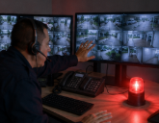
Riesgos disciplinarios y legales | El incumplimiento de las responsabilidades asignadas puede generar procesos internos o consecuencias derivadas de la normativa aplicable. | 
Exposición de la instalación | La omisión de controles o procedimientos puede incrementar las vulnerabilidades de las personas, bienes e instalaciones protegidas. | 
Pérdida de control operacional | La ausencia de uniformidad en las actuaciones dificulta la coordinación entre operadores, vigilantes, supervisores y demás responsables. | 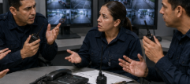
La aplicación permanente de procedimientos y el cumplimiento de las funciones asignadas reducen estos riesgos y permiten mantener una actuación coherente y documentada. Para comprender las consecuencias que puede generar el incumplimiento de funciones y procedimientos en la operación de seguridad, se presentan los siguientes ejemplos aplicados:
SLIDE
Ejemplo 1. Falta de reporte operativo | Un operador identifica el ingreso de un vehículo no autorizado y decide no reportarlo porque considera que dicha actuación no corresponde a sus responsabilidades. Sin embargo, identificar, reportar y registrar las novedades constituye una función esencial dentro de la operación de seguridad.  La omisión del reporte impide que el supervisor y los demás responsables conozcan oportunamente la situación, limita la trazabilidad del hecho y puede afectar la capacidad de respuesta del servicio. | 
Ejemplo 2. Ausencia de procedimiento para una alarma | Ante una señal de alarma, un operador reinicia el panel sin realizar previamente la verificación del área. Esta actuación puede eliminar información relevante o impedir que se determine correctamente el origen de la señal.  La atención de alarmas debe seguir una secuencia previamente establecida, que contemple recepción, verificación, clasificación, actuación y registro. Aplicar este procedimiento disminuye la posibilidad de errores y permite conservar la trazabilidad del evento. | 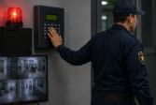
Ejemplo 3. Supervisión deficiente | Si un supervisor no revisa la minuta durante el relevo, el operador entrante puede desconocer la existencia de fallas técnicas, incidentes pendientes o consignas temporales que continúen vigentes.  Esta falta de seguimiento puede afectar la respuesta operativa y generar vacíos de información entre turnos. Por esta razón, la revisión de registros durante los relevos constituye una actividad fundamental para mantener la continuidad del servicio. | 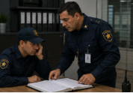

2.12 Metodología empleada para la presentación de los resultados
La presentación de resultados constituye un componente metodológico formal dentro de la gestión operativa de la seguridad privada. Todo informe debe elaborarse con objetividad, precisión y respaldo documental, manteniendo una estructura cronológica que permita reconstruir los hechos sin ambigüedades.
Esta metodología busca transformar la información recopilada durante un evento operacional en un documento organizado, comprobable y útil para la toma de decisiones. Por esta razón, el informe no debe limitarse a una narración del incidente, sino que debe funcionar como instrumento de análisis, control, trazabilidad y soporte de las actuaciones realizadas.
El personal responsable debe registrar únicamente hechos comprobables y conservar la secuencia en que ocurrieron, evitando apreciaciones personales, conclusiones anticipadas o información especulativa. Esta precisión facilita las auditorías y mantiene coherencia entre los procedimientos institucionales y la actuación desarrollada durante el servicio.
Como apoyo para ampliar la comprensión de los criterios aplicados en la presentación de resultados, se incluye el siguiente recurso audiovisual:
Video. Presentación de resultados.

2.12.1 Estructura del informe
Todo informe operativo debe mantener una estructura que facilite la comprensión de los acontecimientos y permita relacionar los hechos con las actuaciones y evidencias correspondientes. Aunque cada organización puede adaptar sus formatos, existen elementos fundamentales que deben conservarse. La estructura básica del informe se organiza de la siguiente manera:
ACORDEÓN
Datos iniciales | Incluyen la fecha, hora, lugar y tipo de evento. Estos datos permiten identificar el incidente y establecer el contexto temporal y espacial en el cual ocurrió.
Descripción objetiva de los hechos | Expone lo sucedido mediante información comprobable, evitando opiniones, suposiciones o interpretaciones personales que puedan alterar el contenido del reporte.
Cronología detallada | Organiza las actuaciones y acontecimientos de acuerdo con su secuencia temporal, utilizando marcas de tiempo que permitan reconstruir la evolución del evento.
Actuación del personal | Registra las comprobaciones efectuadas, los procedimientos aplicados, las instrucciones recibidas y las decisiones adoptadas durante la atención del incidente.
Evidencias adjuntas | Integra los soportes relacionados con el evento, como registros de CCTV, fotografías, reportes electrónicos, comunicaciones y datos generados por los sistemas.
Conclusiones operativas | Consolidan el resultado del incidente, la condición final identificada y las medidas implementadas durante la actuación.
Recomendaciones | Plantean acciones de mejora, mantenimiento, prevención o ajuste procedimental derivadas del análisis del evento.
La estructura cronológica y el respaldo documental son indispensables para mantener el valor técnico del informe. La ausencia de datos precisos, marcas temporales o una secuencia lógica puede dificultar la reconstrucción del evento y afectar la calidad del análisis posterior.
2.12.3 Uso de evidencias operativas
La evidencia operativa constituye un componente fundamental de la presentación de resultados, especialmente cuando los incidentes involucran sistemas electrónicos, comunicaciones o actuaciones susceptibles de comprobación posterior. Entre las principales evidencias que pueden incorporarse a un informe se encuentran:

La evidencia debe relacionarse directamente con los hechos descritos en el informe. Su finalidad es respaldar la información registrada, mantener la trazabilidad y facilitar la comprobación de las actuaciones ejecutadas.
Además de sustentar el evento, los registros disponibles permiten identificar patrones, evaluar la calidad de la respuesta, detectar fallas de infraestructura y establecer oportunidades para fortalecer la supervisión operativa.
2.12.4 Ejemplo de presentación de resultados ante un intento de intrusión
Ante un intento de intrusión detectado mediante un sensor perimetral, la presentación de los resultados debe mantener una secuencia que integre el registro inicial, la comprobación, las acciones ejecutadas y la evidencia asociada. El caso puede estructurarse de la siguiente manera:
TARJETAS
Registro de activación | Zona: perímetro norte. Hora: 22:14, según el panel. Estos datos permiten identificar el punto y el momento en que se genera la señal. | 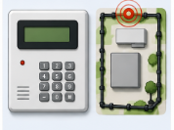
Comprobación del operador | Se consulta la cámara asociada, se determina la presencia de movimiento en la zona crítica y se establece comunicación con la unidad desplegada en campo. | 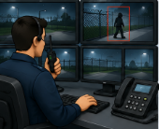
Acciones adoptadas | Se despacha la unidad Alfa 3, se realiza la revisión perimetral y se confirma el intento de ingreso. | 
Evidencias adjuntas | Se incorporan capturas del CCTV, registro del panel, grabación de la comunicación radial y fotografías tomadas por la unidad. | 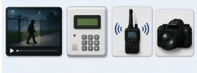
Conclusiones y recomendaciones | Se establece la necesidad de comprobar la integridad del cerco, fortalecer la iluminación y ajustar la ronda correspondiente al periodo comprendido entre las 22:00 y las 22:30. | 
Este ejemplo permite relacionar los datos del evento con las actuaciones y los soportes disponibles. Un informe que carezca de evidencias, horas exactas o secuencia cronológica puede resultar insuficiente para reconstruir adecuadamente lo ocurrido.
2.12.5 Metodología como herramienta de gestión
La presentación de resultados constituye una herramienta estratégica de gestión y no únicamente un requisito documental. La información correctamente estructurada permite transformar los acontecimientos operativos en insumos para el seguimiento, análisis y mejoramiento del servicio. Los informes correctamente elaborados permiten:
- Facilitar la supervisión.
- Desarrollar auditorías internas.
- Mejorar los procesos operativos.
- Sustentar decisiones correctivas.
- Fortalecer la trazabilidad.
- Prevenir fallas recurrentes.
La elaboración adecuada de informes contribuye a mantener la continuidad operativa, fortalecer la transparencia y generar retroalimentación para los responsables de la prestación del servicio.
Por ejemplo, si un operador identifica que una puerta presenta fallas de cierre durante varios turnos, pero no registra la situación, la vulnerabilidad puede permanecer activa. Si la novedad se documenta con precisión y se incorpora la evidencia correspondiente, la organización dispone de información suficiente para gestionar el mantenimiento y reducir el riesgo asociado.
2.13 Recursos del plan de seguridad
Los recursos del plan de seguridad constituyen el conjunto articulado de medios necesarios para ejecutar las funciones de prevención, detección, comprobación, respuesta y recuperación. Su eficacia no depende de la existencia aislada de personal, tecnología o infraestructura, sino de la capacidad de integrar estos elementos dentro de un sistema coherente de protección.
Los recursos tecnológicos, humanos y de infraestructura física ya desarrollados en los numerales anteriores forman parte integral del plan de seguridad. En este apartado, su análisis se orienta específicamente hacia la forma en que deben articularse para responder a los riesgos identificados y cumplir los objetivos de protección.
Toda organización debe identificar, documentar y gestionar los recursos disponibles, así como aquellos que requiera incorporar para fortalecer su esquema de seguridad. Estos medios deben ser suficientes, funcionales, sostenibles y susceptibles de adaptación frente a cambios en el entorno. Los componentes esenciales del plan se relacionan de la siguiente manera:
ACORDEÓN
Recursos tecnológicos | Amplían la capacidad para detectar señales, comprobar eventos, registrar actuaciones y mantener comunicaciones. Su selección debe responder a las amenazas identificadas y a las necesidades reales de la operación.
Talento humano | Interpreta la información, aplica los procedimientos, toma decisiones y coordina la respuesta. La formación y confiabilidad del personal determinan la correcta utilización de los demás recursos.
Infraestructura física | Proporciona las condiciones materiales para prevenir, controlar y retardar amenazas. Incluye barreras, puestos de control, áreas de monitoreo, iluminación y demás elementos físicos de apoyo.
Procedimientos | Articulan los recursos humanos, tecnológicos y físicos mediante instrucciones estandarizadas que establecen cómo debe actuar el sistema ante condiciones rutinarias o eventos críticos.
La eficacia del plan depende de la correspondencia entre estos componentes y las condiciones de riesgo presentes en la organización.
2.13.1 Recursos tecnológicos dentro del plan de seguridad
Los recursos tecnológicos actúan como una extensión de la capacidad operativa del personal. Sensores, cámaras, paneles de alarma, servidores, plataformas de monitoreo, sistemas de control de acceso y medios de comunicación permiten ampliar la cobertura y mantener registros continuos sobre las condiciones del entorno.
Estos recursos abarcan componentes físicos y digitales. Entre ellos se encuentran:
- Sensores infrarrojos.
- Sensores de microondas.
- Paneles programables.
- Cámaras fijas.
- Cámaras PTZ.
- Grabadores de video.
- Plataformas de monitoreo.
- Sistemas de control de acceso.
- Sistemas de comunicación.
- Servidores y medios de almacenamiento.
La selección de estos elementos debe responder a la naturaleza de los riesgos y a las condiciones específicas del lugar protegido. La incorporación de tecnología sin procedimientos definidos o sin personal capacitado limita su efectividad.
En un entorno industrial, por ejemplo, la combinación de sensores PIR en pasillos y sensores de microondas en el perímetro puede generar señales automáticas que posteriormente son comprobadas mediante cámaras y plataformas de monitoreo. Esta integración permite reducir falsas alarmas, mejorar los tiempos de respuesta y conservar evidencia sobre las actuaciones desarrolladas.
2.13.2 Talento humano dentro del plan de seguridad
El talento humano constituye el elemento encargado de interpretar la información generada por los sistemas y ejecutar las decisiones operativas. La tecnología puede producir datos o alertas, pero requiere personal capacitado para analizarlos, determinar su importancia y aplicar los procedimientos correspondientes. Las competencias esenciales del personal incluyen:

La selección del personal debe considerar condiciones de confiabilidad, competencia técnica y comportamiento profesional. La honestidad, reserva e integridad adquieren especial relevancia debido al acceso que puede tener el personal a áreas críticas, información sensible y recursos de protección. La capacitación debe mantenerse de manera continua e incorporar contenidos relacionados con:
- Sistemas de monitoreo.
- Alarmas.
- Comunicaciones.
- Control de accesos.
- Protocolos de emergencia.
- Gestión de evidencia.
- Procedimientos de respuesta.
Un sistema tecnológicamente avanzado puede perder efectividad si el operador no cuenta con los conocimientos necesarios para interpretar señales, identificar condiciones sospechosas o preservar correctamente la evidencia.
2.13.3 Infraestructura física dentro del plan de seguridad
La infraestructura física constituye la base material del plan de seguridad y permite implementar medidas destinadas a prevenir, disuadir y retardar amenazas. Su configuración debe responder a criterios funcionales y a los riesgos particulares de cada instalación. Entre los elementos que forman parte de esta infraestructura se encuentran:
- Barreras perimetrales.
- Cerramientos.
- Puertas reforzadas.
- Garitas.
- Salas de monitoreo.
- Iluminación de seguridad.
- Señalización.
- Mobiliario de apoyo.
- Accesos vehiculares y peatonales.
- Puntos de energía y comunicaciones.
Las barreras físicas permiten canalizar flujos y dificultar ingresos no autorizados, mientras que las porterías y puntos de acceso concentran actividades de identificación, autorización y registro. Su diseño debe complementarse con recursos tecnológicos y procedimientos de control.
La iluminación también cumple una función relevante dentro del esquema de protección. Una iluminación adecuada mejora las condiciones para la detección del entorno y favorece el desempeño de los sistemas de CCTV. Por el contrario, un perímetro con iluminación insuficiente puede disminuir la efectividad de los controles establecidos.
El mobiliario y los elementos de apoyo también inciden en el desempeño del personal. Escritorios, casilleros, estanterías, sillas ergonómicas, conexiones eléctricas y acceso a los sistemas deben mantenerse en condiciones adecuadas para facilitar la continuidad de las actividades.
2.13.4 Integración de recursos
Los recursos del plan de seguridad alcanzan su mayor efectividad cuando se encuentran integrados dentro de una misma estrategia operativa. La tecnología necesita personal competente; el personal requiere infraestructura funcional; y la infraestructura adquiere mayor valor cuando incorpora medios tecnológicos y procedimientos claramente definidos. Esta relación puede comprenderse de la siguiente manera:

SLIDE
Tecnología y talento humano | Los sistemas generan señales, registros y alertas, mientras que el personal interpreta la información y determina las acciones correspondientes. | 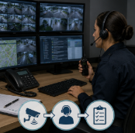
Talento humano e infraestructura | El personal necesita espacios adecuados, puntos de control funcionales y condiciones físicas que permitan ejecutar las tareas asignadas. | 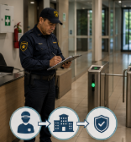
Infraestructura y tecnología | Las barreras, accesos y zonas críticas se fortalecen mediante sensores, cámaras, controles electrónicos y sistemas de comunicación. | 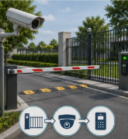
Procedimientos e integración operativa | Los procedimientos establecen cómo deben emplearse conjuntamente los recursos disponibles y permiten mantener una actuación uniforme ante cada tipo de situación. | 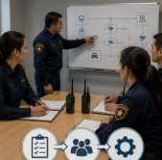
Un sistema puede debilitarse cuando alguno de estos componentes funciona de forma aislada o presenta condiciones deficientes. Una sala de monitoreo con infraestructura inadecuada puede afectar el desempeño del operador, incluso si dispone de sistemas avanzados. De manera similar, una barrera física robusta pierde eficacia si el personal desconoce el procedimiento que debe aplicar ante una novedad.
La integración de recursos tecnológicos, talento humano, infraestructura y procedimientos permite configurar un sistema capaz de detectar acontecimientos, transmitir información, responder oportunamente y documentar las actuaciones con rigor técnico. Esta articulación constituye la base para mantener un plan de seguridad sostenible, eficiente y coherente con los objetivos de protección de la organización.

 | Manejo de Emergencias, Consignas y Servicios de Seguridad  Se invita a leer el documento “Manejo de Emergencias, Consignas y Servicios de Seguridad”, donde se aborda la gestión de emergencias en los servicios de seguridad privada, los sistemas de comunicación, la atención de eventos críticos, las funciones del personal, los lineamientos de seguridad y la aplicación de consignas y procedimientos operativos.

- SÍNTESIS
A continuación, se presenta una síntesis de la temática estudiada en el componente formativo.
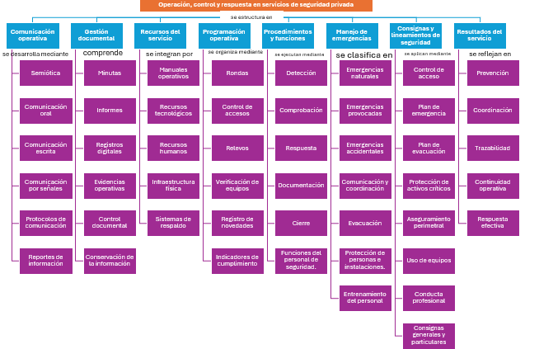

- ACTIVIDADES DIDÁCTICAS (Se debe incorporar mínimo 1, máximo 2)
DESCRIPCIÓN DE ACTIVIDAD DIDÁCTICA
Nombre de la Actividad | Operación, control y respuesta en servicios de seguridad privada.
Objetivo de la actividad | Identificar los conceptos clave relacionados con la comunicación, gestión documental, recursos, procedimientos y respuesta operativa en los servicios de seguridad privada.
Tipo de actividad sugerida | Cuestionario
Archivo de la actividad  (Anexo donde se describe la actividad propuesta) | El ejercicio siempre debe tener realimentación positiva sobre las respuestas que seleccione el aprendiz…si queda mal o bien

- GLOSARIO:
TÉRMINO | SIGNIFICADO
Alarma: | señal generada por un sistema, dispositivo o mecanismo de seguridad que advierte sobre una condición anómala, un posible riesgo o un evento que requiere comprobación y respuesta.
Consigna: | instrucción operativa que orienta la actuación del personal de seguridad y establece responsabilidades, procedimientos, límites de actuación y condiciones específicas para cada puesto o servicio.
Control de acceso: | conjunto de procedimientos y medios destinados a regular, comprobar y autorizar el ingreso y la salida de personas, vehículos, materiales o equipos en una instalación.
Emergencia: | situación que altera significativamente el funcionamiento normal de una instalación y puede comprometer la seguridad de las personas, los bienes, la infraestructura o la continuidad operativa.
Evidencia operativa: | registro físico o digital asociado con un evento, como fotografías, videos, audios, reportes, minutas o datos generados por sistemas tecnológicos, utilizado para respaldar las actuaciones realizadas.
Gestión documental: | conjunto de actividades destinadas a organizar, proteger, conservar, consultar y controlar la información generada durante la prestación del servicio de seguridad.
Minuta: | registro cronológico en el que se consignan las novedades, actividades, controles, incidentes y demás hechos relevantes ocurridos durante un turno de servicio.
Monitoreo: | seguimiento continuo de señales, alarmas, cámaras, sensores y demás sistemas tecnológicos con el propósito de identificar novedades y apoyar la gestión operativa.
Protocolo: | conjunto de instrucciones previamente definidas que establece la forma correcta de actuar ante una situación específica, garantizando uniformidad y trazabilidad en la respuesta.
Reporte: | registro verbal, escrito o digital mediante el cual se documentan hechos, decisiones, acciones y resultados relacionados con la operación de seguridad.
Riesgo: | posibilidad de que una amenaza afecte personas, bienes, información, instalaciones o procesos, considerando las condiciones de vulnerabilidad existentes.
Semiótica: | disciplina que estudia los signos, códigos y mensajes utilizados para transmitir e interpretar información dentro de los procesos de comunicación.
Sistema de Gestión Central (SGC): | plataforma que integra reportes, alarmas, minutas, comunicaciones, evidencias y registros operativos para facilitar su trazabilidad, almacenamiento y consulta.
Trazabilidad: | capacidad de reconstruir la secuencia de un evento mediante registros que permiten establecer qué ocurrió, cuándo sucedió, quién intervino y qué acciones se ejecutaron.
Vulnerabilidad: | condición o debilidad que puede facilitar la materialización de una amenaza o reducir la capacidad de protección y respuesta del sistema de seguridad.

- REFERENCIAS BIBLIOGRÁFICAS
ASIS International. (2005). Estándares y lineamientos para la gestión del riesgo en seguridad.
ASIS International. (2011a). Manual de gestión de crisis: Lineamientos para la preparación, respuesta y continuidad operativa ante emergencias y crisis.
ASIS International. (2011b). Manual de operadores de seguridad: Directrices operativas para centrales de monitoreo, verificación y respuesta.
ASIS International. (2011c). Manual POA investigación: Protección de activos, lineamientos para informes e investigación operativa.
ASIS International. (2011d). Manual seguridad de la información: Procedimientos para manejo, clasificación y protección de datos en operaciones de seguridad.
ASIS International. (2012a). Manual de gestión en seguridad.
ASIS International. (2012b). Manual de seguridad física.
Bermúdez. (2012). Manual de procedimiento para el personal de vigilantes de seguridad privada.
Delgado J. & Asociados (DEAS). (s. f.). Manual de la central de monitoreo.
Presidencia de la República de Colombia. (1994). Decreto 356 de 1994, por el cual se expide el Estatuto de Vigilancia y Seguridad Privada.
- CONTROL DEL DOCUMENTO

 | Nombre | Cargo | Dependencia  (Para el SENA indicar Regional y Centro de Formación) | Fecha
Autor (es)

- CONTROL DE CAMBIOS
(Diligenciar únicamente si realiza ajustes a la Unidad Temática)

 | Nombre | Cargo | Dependencia | Fecha | Razón del Cambio
Autor (es)

